TỔNG LIÊN ĐOÀN LAO ĐỘNG VIỆT NAM

**TRƯỜNG ĐẠI HỌC TÔN ĐỨC THẮNG**

**KHOA CÔNG NGHỆ THÔNG TIN**



**BÁO CÁO CUỐI KỲ MÔN**

**PHÂN TÍCH VÀ THIẾT KẾ YÊU CẦU**

**Đề tài: Hệ thống quản lý rạp chiếu phim Lotte Cinema**

*Người hướng dẫn*: **GV Hồ Thị Thanh Tuyến**

*Người thực hiện*: **Nhóm 3**

Lớp **: 20050261**

Khoá  **: 24**

**THÀNH PHỐ HỒ CHÍ MINH, NĂM 2022**

TỔNG LIÊN ĐOÀN LAO ĐỘNG VIỆT NAM

**TRƯỜNG ĐẠI HỌC TÔN ĐỨC THẮNG**

**KHOA CÔNG NGHỆ THÔNG TIN**



**BÁO CÁO CUỐI KỲ MÔN**

**PHÂN TÍCH VÀ THIẾT KẾ YÊU CẦU**

**Đề tài: Hệ thống quản lý rạp chiếu phim Lotte Cinema**

*Người hướng dẫn*: **GV Hồ Thị Thanh Tuyến**

*Người thực hiện*: **Nhóm 3**

Lớp **: 20050261**

Khoá  **: 24**

**THÀNH PHỐ HỒ CHÍ MINH, NĂM 2022**

**DANH SÁCH THÀNH VIÊN**

|  |  |  |  |  |
| --- | --- | --- | --- | --- |
| **STT** | **MSSV** | **Họ và tên** | **Đánh giá (%)** | **Ghi chú** |
| 1 | 52000882 | Trần Hoàng Quang Din | 100% | Nhóm trưởng |
| 2 | 52000883 | Nguyễn Tiến Dũng | 100% |  |
| 3 | 52000722 | Trương Thị Ngân Trâm | 100% |  |
| 4 | 52000721 | Đỗ Đức Tiên | 90% |  |
| 5 | 52000706 | Trần Minh Quân | 90% |  |

**MỤC LỤC**

**MỤC LỤC 1**

**MỤC LỤC BẢNG BIỂU 3**

**MỤC LỤC HÌNH ẢNH 4**

**LỜI CẢM ƠN 6**

**LỜI MỞ ĐẦU 7**

**PHẦN 1: TỔNG QUAN HỆ THỐNG 8**

1.1 Giới thiệu hệ thống 8

1.2 Mục tiêu 8

1.3 Phạm vi 9

**PHẦN 2: XÁC ĐỊNH VÀ PHÂN TÍCH YÊU CẦU 10**

2.1 Phỏng vấn 10

2.1.1 Kế hoạch phỏng vấn tổng quan 10

2.1.2 Kế hoạch phỏng vấn chi tiết 10

2.2 Phân tích hiện trạng 13

2.2.1 Hiện trạng tổ chức 13

2.2.3 Ưu điểm của hệ thống 16

2.2.4 Một số vấn đề của hệ thống hiện tại 17

2.3 Các yêu cầu chung của hệ thống 18

2.3.1 Các yêu cầu căn bản bắt buộc 18

2.3.2 Các yêu cầu cần thiết 18

2.3.3 Các yêu cầu mong muốn 18

2.3.4 Các ràng buộc của hệ thống 19

**PHẦN 3: ĐẶC TẢ YÊU CẦU CỦA HỆ THỐNG 20**

3.1.1 Đối với khách hàng 20

3.1.2 Đối với nhân viên quản lý 21

3.1 Yêu cầu phi chức năng 23

3.2 Đánh giá khả thi 24

**PHẦN 4: PHÂN TÍCH VÀ THIẾT KẾ HỆ THỐNG 26**

4.1 Phân tích yêu cầu 26

4.1.1 Mô hình hóa chức năng 26

4.1.2 Mô hình hóa hành vi 60

4.1.3 Mô hình hóa cấu trúc 71

4.1.4 Mô hình hóa dữ liệu 72

4.2 Thiết kế hệ thống 77

4.2.1 Thiết kế CSDL 77

4.2.2 Thiết kế giao diện 82

**PHẦN 5: ĐÁNH GIÁ, KẾT LUẬN 92**

5.1 Thuận lợi 92

5.2 Khó khăn 92

5.3 Bài học kinh nghiệm 92

**TÀI LIỆU THAM KHẢO 94**

**MỤC LỤC BẢNG BIỂU**

Bảng 2. 1: Kế hoạch phỏng vấn tổng quan 13

Bảng 2. 2: Kế hoạch phỏng vấn chi tiết 16

Bảng 3. 1 Đặc tả yêu cầu 23

Bảng 3. 2 Đánh giá khả thi 28

**MỤC LỤC HÌNH ẢNH**

Hình 2. 1: Hiện trạng tổ chức 15

Hình 4. 1: Usecase tổng quát 28

Hình 4. 2: Usecase đăng nhập 29

Hình 4. 3: Activity Diagram Đăng nhập 31

Hình 4. 4: Usecase Đăng ký 32

Hình 4. 5: Activity Diagram Đăng ký 34

Hình 4. 6: Usecase Quản lý phim 35

Hình 4. 7: Activity Diagram Quản lý phim 37

Hình 4. 8: Usecase Xem thông tin phim 38

Hình 4. 9: Activity Diagram Xem thông tin phim 39

Hình 4. 10: Usecase Quản lý phòng chiếu 40

Hình 4. 11: Activity Diagram Quản lý phòng chiếu 42

Hình 4. 12: Usecase Quản lý lịch chiếu phim 43

Hình 4. 13: Activity Diagram Quản lý lịch chiếu phim 45

Hình 4. 14: Usecase Quản lý vé 45

Hình 4. 15: Activity Diagram Quản lý vé 48

Hình 4. 16: Usecase Quản lý nhân viên 48

Hình 4. 17: Activity Diagram Quản lý nhân viên 51

Hình 4. 18: Usecase Quản lý khách hàng 51

Hình 4. 19: Activity Diagram Quản lý khách

hàng 54

Hình 4. 20: Usecase Mua vé 55

Hình 4. 21: Activity Diagram Mua vé 57

Hình 4. 22: Usecase Thống kê 58

Hình 4. 23: Activity Diagram Thống kê báo cáo 60

Hình 4. 24: Sequence Diagram Đăng nhập 61

Hình 4. 25: Sequence Diagram Đăng ký 62

Hình 4. 26: Sequence Diagram Quản lý phim 63

Hình 4. 27: Sequence Diagram Xem thông tin phim 64

Hình 4. 28: Sequence Diagram Quản lý phòng chiếu 65

Hình 4. 29: Sequence Diagram Quản lý lịch chiếu 66

Hình 4. 30: Sequence Diagram Quản lý vé 67

Hình 4. 31: Sequence Diagram Quản lý nhân viên 68

Hình 4. 32: Sequence Diagram Quản lý khách hàng 69

Hình 4. 33: Sequence Diagram Mua vé 70

Hình 4. 34: Sequence Diagram Thống kê báo cáo 71

Hình 4. 35: Mô hình hóa cấu trúc 72

Hình 4. 36: Mô hình ERD 76

Hình 4. 37: Thiết kế cơ sở dữ liệu cho hệ thống 77

**LỜI CẢM ƠN**

Trước tiên, nhóm em xin gửi lời cảm ơn sâu sắc đến nhà trường cũng như các thầy cô khoa Công nghệ thông tin đã tạo điều kiện cho chúng em được tiếp cận những kiến thức bổ ích trong tình hình dịch bệnh diễn biến phức tạp.

Với lòng biết ơn sâu sắc nhất, chúng em xin gửi lời cảm ơn đến cô Hồ Thị Thanh Tuyến đã tận tâm giảng dạy, truyền đạt những kiến thức quan trọng, chỉ ra những lỗi sai để chúng em có thể hoàn thành bài báo cáo một cách tốt nhất.

Bài báo cáo của chúng em còn nhiều thiếu sót, chúng em rất mong nhận được những ý kiến đóng góp quý báu của quý thầy cô để kiến thức của chúng em trong lĩnh vực này được hoàn thiện hơn.

Chúng em xin chân thành cảm ơn!

**LỜI MỞ ĐẦU**

Hiện nay, với sự phát triển nhanh chóng của các dịch vụ của ngành giải trí, các hệ thống rạp chiếu phim ngày càng được xây dựng nhiều trên thế giới để phục vụ cho nhu cầu thiết yếu của khán giả. Tuy nhiên để khách hàng có thể tiếp cận hệ thống thì luôn gặp khó khăn. Khách hàng luôn phải xếp hàng dài chờ đợi để mua vé xem phim, không nắm rõ được lịch chiếu và phim chiếu cụ thể khi đến rạp. Ngoài ra, việc bán vé thủ công tại rạp và không cho khách hàng lựa chọn chỗ ngồi thoải mái gây cho họ sự khó chịu. Điều này sẽ gây ít nhiều cản trở cho nhân viên sử dụng hệ thống cũng như khách hàng mỗi khi thưởng thức dịch vụ xem phim tại rạp. Vì vậy, việc tạo ra hệ thống để tương tác giữa nhân viên, khách hàng và rạp chiếu phim là một nhu cầu tất yếu cần thiết phải có để việc phục vụ khách hàng ngày càng trở nên đơn giản hơn, nhanh chóng và dễ dàng hơn.

Ngoài ra, với sự phát triển của ngành công nghệ thông tin trong thời đại cách mạng 4.0, cùng với khả năng ứng dụng rộng rãi của công nghệ thông tin trong nhiều lĩnh vực khác nhau trong đời sống. Thì việc xây dựng hệ thống quản lý rạp chiếu phim cũng cần phải đưa tin học vào để hỗ trợ các công việc quản lý rạp chiếu phim. Ứng dụng này sẽ phần nào nhằm giảm tải được công việc của nhân viên bán vé, người quản lý nói chung và khách hàng sử dụng dịch vụ nói riêng. Đây là ứng dụng rất cần thiết cho mỗi hệ thống rạp chiếu phim xây dựng hiện nay.

**PHẦN 1: TỔNG QUAN HỆ THỐNG**

* 1. **Giới thiệu hệ thống**

Rạp chiếu phim Lotte Cinema là một rạp chiếu phim lớn và đang khá nổi vì với nhu cầu xem phim của khán giả ngày càng tăng. Nhưng hiện nay, việc quản lý rạp chiếu phim đã gặp một số khó khăn có thể thấy rõ như là: việc lựa chọn phim, mua các bộ phim; sắp xếp phòng và lên lịch chiếu phim; quản lý số lượng vé đã bán ra hay thực hiện bán, sửa, đổi vé cho người xem… còn tiến hành thủ công. Thực trạng này gây nhiều trở ngại cho nhân viên và người quản lý làm cho tốc độ xử lý chậm, công việc xảy ra chồng chéo, sai sót… Điều này ảnh hưởng không tốt tới chất lượng phục vụ khách hàng, làm tốn thời gian và chi phí cho hệ thống. Thiếu nguồn lực dẫn đến chất lượng phục vụ cũng bị ảnh hưởng. Do đó, việc thay đổi hệ thống mới là cần thiết và cấp bách.

Xuất phát từ nhu cầu đó, nhóm chúng em thực hiện đề tài quản lý rạp chiếu phim Lotte Cinema. Hệ thống này nhằm nâng cao hệ thống bán vé, phòng chiếu,… tại rạp nhằm tránh lại những lỗi sai sót mà hệ thống cũ vẫn còn tồn tại.

* 1. **Mục tiêu**

Xây dựng website cho hệ thống quản lý rạp chiếu phim Lotte Cinema đáp ứng đầy đủ các yêu cầu sau:

* Quản lý quá trình nhập xuất thông tin phim, lịch chiếu, phòng chiếu và các thông tin của rạp phim một cách nhanh chóng và dễ dàng.
* Quản lý đầy đủ thông tin của khách hàng và nhân viên quản lý trong rạp
* Quản lý và xuất đơn báo cáo thống kê đầy đủ và tự động, đảm bảo sự chính xác cao khi xuất.
* Quản lý các giao dịch gần đây nhất của khách hàng khi sử dụng hệ thống đặt vé.
* Cập nhật tin tức phim, các thông tin khuyến mãi như giá vé, bắp nước tới khách hàng thường xuyên.
* Quá trình đặt vé online trên website đảm bảo thân thiện, dễ dùng, luôn có kênh thông tin liên lạc để khách hàng có thể khiếu nại mỗi khi gặp sự cố đặt vé.
* Các dữ liệu phải được sao lưu cơ sở dữ liệu của hệ thống, thực hiện truy xuất, sao lưu và phục hồi dễ dàng, đồng bộ, nhanh chóng và đáng tin cậy.
  1. **Phạm vi**

Đối với một rạp chiếu phim, hệ thống quản lý rạp chiếu phim khá lớn, tập trung chủ yếu vào người xem, nhân viên quản lý rạp, các doanh nghiệp quảng cáo,…

Tác nhân tham gia vào trong hệ thống:

1. Người sử dụng dịch vụ (người xem)
2. Nhân viên rạp
   * Quản trị và ban quản lý rạp
   * Nhân viên quản lý phim
   * Nhân viên quản lý phòng
   * Nhân viên quản lý lịch chiếu
   * Nhân viên quản lý vé
   * Nhân viên dịch vụ (bắp nước,…)
   * Nhân viên vệ sinh
   * Bảo vệ an ninh
3. Các doanh nghiệp quảng cáo

**PHẦN 2: XÁC ĐỊNH VÀ PHÂN TÍCH YÊU CẦU**

* 1. **Phỏng vấn**

1. Kế hoạch phỏng vấn tổng quan

|  |  |  |  |  |
| --- | --- | --- | --- | --- |
| **Kế hoạch phỏng vấn tổng quan**  Hệ thống: Rạp chiếu phim Lotte Cinema  Người lập: Trần Hoàng Quang Din                               Ngày lập: 28/2/2022 | | | | |
| STT | Chủ đề | Yêu cầu | Ngày bắt đầu | Ngày kết thúc |
| 1 | Quy trình quản lý phim | Nắm rõ quy trình lưu trữ phim, thuê phim bản quyền và phân suất chiếu. | 28/2/2022 | 5/3/2022 |
| 2 | Quy trình hoạch định khuyến mãi và tin tức | Nắm rõ quy trình đề ra và áp dụng trong các sự kiện khuyến mãi trong rạp phim (giá vé, dịch vụ kèm theo,…) | 28/2/2022 | 5/3/2022 |
| 3 | Quy trình quản lý khách hàng | Nắm được quy trình lưu trữ và khai thác thông tin khách hàng để làm tốt công tác chăm sóc khách hàng | 28/2/2022 | 5/3/2022 |
| 4 | Quy trình thống kê | Biết rõ quy trình thực hiện các báo cáo lượng vé và thức ăn bán được, dựa vào dữ liệu trong hệ thống | 1/3/2022 | 6/3/2022 |
| 5 | Hệ thống máy móc, phần mềm | Tìm hiểu kỹ về tài nguyên máy móc, trang thiết bị, phần mềm, hệ điều hành đang sử dụng của hệ thống | 1/3/2022 | 6/3/2022 |

*Bảng 2. 1: Kế hoạch phỏng vấn tổng quan*

1. Kế hoạch phỏng vấn chi tiết

|  |  |
| --- | --- |
| **Bảng kế hoạch phỏng vấn chi tiết**  Hệ thống: Quản lý rạp chiếu phim Lotte Cinema | |
| *Người được phỏng vấn:*  Nguyễn Tiến Thanh | *Phân tích viên:*  Trần Minh Quân  Đỗ Đức Tiên |
| *Vị trí / Phương tiện:*  Phỏng vấn trực tiếp tại trường (dùng điện thoại) | *Thời gian*   * Bắt đầu: 8h30 ngày 3/3/2022 * Kết thúc: 10h45 ngày 3/3/2022 |
| *Mục tiêu:*  Lấy yêu cầu của khách hàng nhằm thu thập thêm thông tin về quy trình hoạt động của hệ thống | Lưu ý: |
| *Chi tiết buổi phỏng vấn*   * Giới thiệu * Tổng quan của hệ thống * Tổng quan về buổi phỏng vấn * Chủ đề 1: Quy trình quản lý phim * Chủ đề 2: Quy trình hoạch định khuyến mãi và tin tức * Chủ đề 3: Quy trình quản lý khách hàng * Chủ đề 4: Quy trình thống kê, báo cáo * Chủ đề 5: Hệ thống máy móc, phần mềm   Tóm tắt điểm chính  Kết thúc | Thời gian ước lượng: |
| Quan sát tổng quan | Thái độ tự tin, trả lời thoải mái, tích cực đóng góp ý kiến |
| Phát sinh ngoài dự kiến |  |

*Bảng 2.1. 2 Kế hoạch phỏng vấn chi tiết*

|  |  |  |
| --- | --- | --- |
| *Người được phỏng vấn:*  Nguyễn Tiến Thanh | | *Thời gian:* Ngày 3/3/2022 |
| *Câu hỏi* | | *Ghi nhận* |
| Chủ đề 1 | Câu hỏi 1: Quy trình tìm kiếm phim mới được thực hiện như thế nào? | Trả lời: Phòng Quản lý phim thực hiện khảo sát, lựa chọn phim hiện có sau đó trình chiếu lên Ban giám đốc thông qua để đại diện liên hệ trực tiếp mua bản quyền phim hoặc thuê phim từ các công ty trung gian sở hữu bản quyền. |
| Câu hỏi 2: Việc phân chia các suất chiếu phim của mỗi phòng như thế nào ? | Trả lời: Việc phân chia suất chiếu phải dựa trên thời lượng của từng phim được chiếu vào suất đó. Thông thường sẽ để dài hơn thời lượng của phim khoảng 30 phút để nhân viên rạp có thể dọn vệ sinh phòng chiếu. |
| Câu hỏi 3: Thời gian cách  quãng giữa các phòng chiếu như thế nào để tránh tình trạng lượng khách ra vào phòng chờ quá đông ? | Trả lời: Thời gian cách quãng giữa các phòng cách nhau khoảng 45 - 60 phút nhằm khi phim kết thúc lượng khách ra phòng chờ không quá đông để không ảnh hưởng tới việc phục vụ khách hàng. |
| Chủ đề 2 | Câu hỏi 1: Có phải các khuyến mãi đều tập trung chủ yếu vào giảm giá vé hay bắp nước ? | Trả lời: Không. Ngoài các khuyến mãi giá vé và bắp nước thì còn có các khuyến mãi trong dịp lễ đặc biệt như là tặng quà nhằm tri ân khách hàng thân thiết, tặng vé miễn phí vào ngày sinh nhật,… Nhằm giúp cho việc chăm sóc khách hàng khi đến sử dụng hệ thống diễn ra tốt hơn. |
| Câu hỏi 2: Tin tức về phim cần được cập nhật như thế nào để thu hút khách hàng tới thưởng thức dịch vụ ? | Trả lời: Tin tức cần phải được cập nhật thường xuyên, đặc biệt là các tin tức về bộ phim mới, các đạo diễn, diễn viên được khách hàng ưa chuộng. Và phải biết tận dụng các trang mạng xã hội để quảng bá, truyền tải thông tin giúp khách hàng dễ dàng nắm bắt được. |
| Chủ đề 3 | Câu hỏi 1: Cách tích điểm đối với những khách hàng có thẻ thành viên như thế nào và việc nâng hạng mục ra sao ? | Trả lời: Hệ thống sẽ dựa trên điểm số tích lũy của khách hàng trong 1 năm sử dụng dịch vụ tại rạp và sẽ nâng hạng thẻ tương ứng cho khách hàng vào năm sau. Còn việc tăng điểm tích lũy sẽ dựa trên hóa đơn khách hàng đã thanh toán vào việc mua vé. Cụ thể là cứ mỗi 5000 đồng thì khách hàng tích lũy được 1 điểm. |
| Câu hỏi 2: Nếu khách hàng quên thẻ thành viên khi mua vé, thì có được tích lũy điểm không ? | Trả lời: Để được tích lũy điểm và sử dụng điểm để thanh toán các giao dịch tại rạp, khách hàng ngoài việc sử dụng thẻ thành viên thì có thể đăng nhập vào tài khoản trên hệ thống online để có thể được tích lũy điểm. |
| Chủ đề 4 | Câu hỏi 1: Hệ thống cần thống kê những hạng mục nào ? | Trả lời: Hệ thống cần thống kê:  Thống kê vé bán ra cho từng bộ phim được chiếu.  Thống kê các dịch vụ kèm theo như bắp nước,…  Thống kê tổng doanh thu của cả rạp vào khoảng thời gian xác định. |
| Chủ đề 5 | Câu hỏi 1: Thời gian kiểm tra định kỳ các trang thiết bị của rạp được thực hiện trong bao lâu ? | Trả lời: Việc kiểm tra trang thiết bị của rạp phim được thực hiện sau khi suất chiếu phim của rạp đó kết thúc nhằm đảo bảo cho các trang thiết bị được hoạt động trơn tru, không gặp vấn đề lỗi nào. |
| Câu hỏi 2: Khi một rạp phim có vấn đề lỗi phát sinh thì phải xử lý như thế nào? | Trả lời: Khi có một rạp chiếu bị hỏng thì phải kịp thời bố trí phòng chiếu dự phòng cho khách hàng sử dụng và tiến hành sửa chữa ngay lập tức cho các hệ thống thiết bị đang gặp vấn đề trục trặc nhằm đảm bảo đúng tiến độ hoạt động của rạp phim. |
| Câu hỏi 3: Việc nâng cấp, bảo trì hệ thống được thực hiện ra sao ? | Trả lời: Cứ mỗi 1 tháng hệ thống sẽ được bảo trì 1 lần để nâng cấp hệ thống tối ưu hơn, bổ sung thêm những tính năng mới nhằm đáp ứng nhu cầu khách hàng cũng như sửa chữa những vấn đề phát sinh gây ra lỗi trong quá trình sử dụng hệ thống của người dùng. |

*Bảng 2. 2: Kế hoạch phỏng vấn chi tiết*

* 1. **Phân tích hiện trạng**

1. Hiện trạng tổ chức

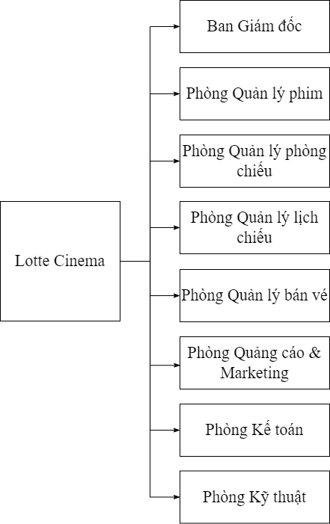

*Hình 2. 1: Hiện trạng tổ chức*

1. Các bước quản lý trong hệ thống

*Bước 1: Tìm kiếm phim mới*

Phòng Quản lý phim sẽ thực hiện khảo sát, sau đó lựa chọn phim và trình lên Ban giám đốc, Ban giám đốc qua đó đại diện sẽ liên hệ trực tiếp để mua bản quyền phim, hoặc thuê phim qua các công ty trung gian sở hữu bản quyền phim.

*Bước 2: Xin giấy phép chiếu phim*

Sau khi nhận được phim mới, Phòng Quản lý sẽ nhanh chóng gửi lên Cục Điện Ảnh để xin giấy phép phát hành và phạm vi phổ biến tới các lứa tuổi của phim. Vì vậy, sẽ có một số bộ phim bị cắt một số đoạn do không phù hợp với văn hóa Việt Nam.

Phòng Quản lý phim sau khi nhận được mức độ, phạm vi phổ biến sẽ thực hiện gán mác cho bộ phim để phân biệt phim này sẽ phục vụ đối tượng xem phim nào (Chẳng hạn như phim được gán mác G dành cho mọi lứa tuổi, còn mác PG-13 không phù hợp cho trẻ em dưới 13 tuổi).

*Bước 3: Cập nhật thông tin phim cho các phim mới và lên danh sách phim*

Sau khi gán mác thích hợp cho phim thì phòng Quản lý phim sẽ cập nhật thông tin chi tiết cho phim như là tóm tắt nội dung phim, tên đạo diễn, diễn viên chính trong phim, trailer, thể loại phim,… để người xem có thể nắm bắt thông tin. Sau đó phòng Quản lý nhập thông tin phim đó vào hệ thống để lên danh sách phim sẽ được chiếu. Danh sách này sẽ được phòng Quản lý phim gửi tới cho phòng Quảng cáo & Marketing để quảng cáo, marketing cho phim.

*Bước 4: Lên danh sách phòng chiếu*

Phòng Quản lý phòng chiếu sẽ lên danh sách chi tiết phòng (loại phòng là 2D hay 3D, IMAX,…,số chỗ ngồi,…). Sau đó sẽ gửi danh sách này lại cho phòng Quản lý lịch chiếu phim và sơ đồ ghế ngồi gửi cho phòng Quản lý bán vé.

*Bước 5: Lên lịch chiếu phim*

Từ các danh sách phòng và phim sẽ chiếu, phòng Quản lý lịch chiếu sẽ sắp xếp, lên lịch chiếu phim chi tiết cho các phòng (phòng nào chiếu phim gì và được chiếu vào khung thời gian nào). Sau khi hoàn thành được lịch chiếu cụ thể thì gửi cho phòng Quảng cáo & Marketing.

*Bước 6: Tính toán giá vé*

Phòng Kế toán sẽ dựa trên cơ sở tiền đã chi mua bản quyền hoặc tiền thuê phim, cộng với các phi phí đầu tư cơ sở vật chất hạ tầng, phòng chiếu loại nào, thời gian chiếu, ngày chiếu là ngày nào trong tuần (ví dụ cuối tuần sẽ có giá vé cao hơn các ngày đầu tuần), các dịp lễ, các chi phí cho hoạt động quảng cáo, truyền thông,…. Từ đó, phòng Kế toán sẽ tính toán đưa ra giá vé phù hợp cho mỗi phim, mỗi phòng, mỗi lịch chiếu rồi thông báo lại cho phòng Quản lý bán vé và phòng Quảng cáo & Marketing.

*Bước 7: Quảng cáo & Marketing*

Sau khi có tất cả thông tin cụ thể về phim sẽ chiếu thì phòng Quảng cáo & Marketing sẽ thực hiện các hoạt động quảng bá, truyền thông tới khách hàng như là đăng thông tin phim lên website, các trang mạng xã hội (Facebook, Instagram, Tiktok,…) của rạp, dán poster, áp phích, treo băng rôn trong rạp,…

*Bước 8: Bán vé*

Phòng Quản lý bán vé sẽ họp lại và tổ chức bố trí cho nhân viên bán vé cho khác, xử lý các trường hợp đặc biệt như là hủy vé, đổi vé, đổi chỗ ngồi,… hay các vấn đề phát sinh như vé quá thời gian chiếu.

*Bước 9: Làm báo cáo doanh thu và báo cáo của các bộ phận*

Sau mỗi đợt chiếu phim kết thúc, phòng Quản lý bán vé thống kê số lượng vé bán, số lượng vé hủy, tổng doanh thu thu được cho từng bộ phim sau đó gửi lại bản thống kê này cho phòng Kế toán để lập báo cáo trình lên Ban giám đốc.

Còn phòng Quản lý phim sẽ tổng kết lại trong kho xem phim nào đã hết hạn bản quyền, phim nào còn có thể sử dụng hoặc có tiềm năng thì tổ chức công chiếu lại.

Ban Quản lý phòng chiếu phải đưa ra báo cáo về những thiết bị hư hỏng trong quá trình sử dụng gửi cho phòng Kỹ thuật để được sửa chữa, nâng cấp sử dụng cho lần tới.

1. Ưu điểm của hệ thống

*Đối với khách hàng*

* Khách hàng dễ dàng tìm kiếm và đặt mua các loại phim mình ưa thích.
* Các bộ phim mới ra và các chương trình khuyến mãi nổi bật ở đầu trang.
* Giao diện dễ sử dụng, cung cấp đầy đủ các chức năng cần thiết cho việc mua vé.
* Có một để khách hàng có thể phản hồi và đóng góp ý kiến.

*Đối với nhân viên của hệ thống*

* Quản lý quá trình nhập xuất thông tin của phim, lịch chiếu và các thông tin của rạp phim một cách nhanh chóng và dễ dàng.
* Quản lý quá trình đặt vé online kết hợp với các sự kiện khuyến mãi và giải quyết vấn đề truy xuất đồng thời trong quá trình đặt vé.
* Quản lý đầy đủ thông tin rạp chiếu, phòng chiếu cũng thông tin và giao dịch của khách hàng.
* Cập nhật tin tức liên tục tới khách hàng.
* Thông tin được lưu trữ trong cơ sở dữ liệu, giúp truy xuất, sao lưu và phục hồi dễ dàng, đồng bộ, nhanh chóng và đáng tin cậy.

1. Một số vấn đề của hệ thống hiện tại

*Chậm chạp:*

Khi lên lịch chiếu phim thì nhân viên lên lịch phải tính toán xem phim sẽ chiếu vào khoảng thời gian nào, ở phòng nào thì phù hợp. Hay trường hợp bán vé và thức ăn, khi có các chương trình khuyến mãi nhân viên thường xử lí rất chậm chạp gây mất thời gian cho khách, phải chờ đợi xếp hàng dài để được mua vé.

*Tìm kiếm khó khăn:*

Mỗi khi vào rạp chiếu phim nhân viên sẽ phải hướng dẫn khách ngồi đúng vị trí mà khách hàng đã đặt từ trước. Điều này gây ra sự chậm chạp vì khách hàng sẽ vào rạp liên tục khiến cho việc tìm kiếm vị trí chỗ ngồi của khách hàng sẽ rất khó khăn.

*Quá tải:*

Một số hệ thống rạp sẽ gặp trường hợp rạp phim bị quá tải gây ra sự khó khăn khi đi lại trong rạp. Không những thế, chẳng hạn phòng Quản lý lịch chiếu phim ngoài việc họ sẽ phải lưu trữ lịch chiếu, đưa ra lịch chiếu phim cho hệ thống rạp phim mà họ còn phải kiểm tra xem việc thực hiện chiếu của các lịch có sai sót không. Từ đó gây nên sự quá tải trong công việc.

*Dễ sai sót:*

Bởi vì phải xử lý một khối lượng lớn công việc nên hay dẫn tới việc quá tải và dễ sai sót.

* 1. **Các yêu cầu chung của hệ thống**

1. Các yêu cầu căn bản bắt buộc

* Hệ thống lưu trữ tất cả thông tin cần thiết (phim, phòng, lịch, khuyến mãi, tin tức, khách hàng, báo cáo thống kê,…).
* Tìm kiếm, tra cứu các thông tin cần để xử lý một cách nhanh chóng.
* Thanh toán vé đặt online tự động.
* Các hóa đơn, báo cáo, vé,… có thể in ra giấy.

1. Các yêu cầu cần thiết

* Có thể tính toán, thống kê các thông tin cần thiết tại bất kì thời điểm nào.
* Tự động cập nhật với khách hàng số lượng vé còn lại và các vị trí trống của phòng chiếu tương ứng với phim được chọn.
* Bảo mật an toàn, không để lộ thông tin ra ngoài.

1. Các yêu cầu mong muốn

* Hệ thống ổn định, hoạt động trơn tru.
* Trang Web đáng tin cậy, web nhẹ, load nhanh.
* Hoạt động tốt với tất cả trình duyệt hiện nay (Chrome, Cốc Cốc, Edge,…).

1. Các ràng buộc của hệ thống

* Hệ thống cần hoạt động ổn định trong 6 tháng đầu triển khai.
* Tổng chi phí không được quá 80 triệu.
* Giao diện đối với nhân viên quản lý thân thiện, đơn giản, dễ dàng thao tác. Còn đối với khách hàng thì sinh động, bắt mắt.
* Ban giám đốc và nhân viên quản lý phải được toàn quyền giám sát và xử lý hệ thống.

**PHẦN 3: ĐẶC TẢ YÊU CẦU CỦA HỆ THỐNG**

|  |  |
| --- | --- |
| ĐẶC TẢ YÊU CẦU | |
| Loại yêu cầu | Chi tiết |
| Yêu cầu chức năng | * Hệ thống hỗ trợ khách hàng đăng nhập, đăng ký * Hệ thống hỗ trợ khách hàng xem thông tin phim * Hệ thống hỗ trợ khách hàng xem lịch chiếu phim * Hệ thống hỗ trợ khách hàng xem thông tin rạp chiếu * Hệ thống hỗ trợ khách hàng mua vé * Hệ thống hỗ trợ khách hàng thanh toán * Hệ thống hỗ trợ nhân viên quản lý vé * Hệ thống hỗ trợ nhân viên quản lý phòng chiếu * Hệ thống hỗ trợ nhân viên quản lý phim * Hệ thống hỗ trợ nhân viên quản lý lịch chiếu * Hệ thống hỗ trợ quản lý nhân viên * Hệ thống hỗ trợ quản lý thông tin khách hàng * Hệ thống hỗ trợ thống kê báo cáo |
| Yêu cầu phi chức năng | * Hiệu suất hoạt động hệ thống * Sao lưu dữ liệu * Khả năng tiếp cận người dùng * Bảo mật thông tin khách hàng * Khả năng tương thích thiết bị ngoại vi * Khả năng bảo trì hệ thống |

*Bảng 3. 1 Đặc tả yêu cầu*

* + 1. Đối với khách hàng

*Đăng ký:*

Cho phép khách hàng tạo tài khoản (user name và password) để đăng nhập vào hệ thống đặt vé online. Tài khoản này bao gồm các thông tin cá nhân của khách hàng như: họ và tên, ngày tháng năm sinh, địa chỉ, CMND, email, số điện thoại, liên kết ngân hàng, ví điện tử,…

*Đăng nhập:*

Cho phép khách hàng sử dụng user name và password đã đăng ký trước đó để đăng nhập vào hệ thống và sử dụng các chức năng chính cũng như các chức năng khác của hệ thống.

*Xem thông tin phim:*

Cho phép khách hàng có thể xem được các thông tin của các bộ phim mà rạp đã chiếu đang chiếu và sắp chiếu trong thời gian tới. Các thông tin gồm: tên phim, thể loại, quốc gia sản xuất, thời lượng của bộ phim, tên đạo diễn, diễn viên đóng trong phim , nội dung của bộ phim, trailer, thời gian khởi chiếu…

*Xem lịch chiếu phim:*

Cho phép khách hàng xem lịch chiếu phim của rạp trong tuần này hay trong 1 hay 2 tuần tới tùy theo sự lựa chọn của khách hàng. Lịch chiếu phim bao gồm thông tin của các buổi chiếu. Mỗi buổi chiếu bao gồm các thông tin: tên phim được chiếu, phòng chiếu, thời gian chiếu.

*Xem thông tin rạp chiếu/phòng chiếu:*

Giúp khách hàng xem được hình ảnh, địa chỉ các rạp chiếu, khu vực, tình trạng rạp, chất lượng phòng chiếu,..

*Mua vé:*

Giúp khách hàng chọn loại vé để đặt (vé 2D,3D, IMAX,…), chọn chỗ ngồi, rạp chiếu, suất chiếu,…

*Thanh toán:*

Hỗ trợ cho khách hàng mua vé online thanh toán chi phí đặt vé. Hệ thống hỗ trợ khách hàng có thể thanh toán trực tiếp hay thông qua chuyển khoản với một số ngân hàng mà hệ thống hỗ trợ và các ví điện tử có liên kết.

* + 1. Đối với nhân viên quản lý

*Quản lý vé:*

Giúp nhân viên thống kê được các thông tin dữ liệu về vé (xem thông tin loại vé, vé được bán ra, vé thu hồi,…)

*Quản lý phòng chiếu:*

Giúp quản lý tất cả các phòng chiếu trong từng rạp (bao gồm thời gian, thời lượng, số ghế, thiết bị,…)

*Quản lý phim:*

Giúp quản lý những phim đang chiếu, sắp chiếu, nội dung, thể loại, điều kiện độ tuổi xem phim, …

*Quản lý lịch chiếu:*

Giúp nhân viên thực hiện các thao tác quản lý các lịch chiếu trong hệ thống (bao gồm lên lịch, sửa, xóa, cập nhật lịch chiếu phim,…)

*Quản lý nhân viên:*

Giúp cho ban quản lý kiểm soát được tất cả các nhân viên của các bộ phận trong rạp chiếu phim (bao gồm thông tin nhân viên, mã số nhân viên, thời gian công tác, bộ phận làm việc, mức lương,…)

*Quản lý thông tin khách hàng:*

Chức năng này sẽ cho phép ban quản lý rạp lưu trữ và xử lý dữ liệu của khách hàng đã đặt và mua vé để tạo những thông tin hữu ích. Từ đây, ban quản lý có thể thực hiện chức năng quảng cáo phim tới hòm email của khách hàng qua đó họ có thể phục vụ khách hàng một cách tốt hơn để nâng cao doanh thu của rạp.

*Thống kê báo cáo:*

Ban quản lý rạp sẽ được hỗ trợ để thống kê các báo cáo: về vé, phim, cơ sở vật chất , các dữ liệu của rạp , các hoạt động bên trong rạp,… Sau khi hoàn thành báo cáo, ban quản lý có thể in ra bảng báo cáo thống kê.

* 1. **Yêu cầu phi chức năng**

*Hiệu suất:*

* Thời gian truy vấn của hệ thống là tìm kiếm dưới 5 giây.
* Hệ thống phục vụ được 5000 người sử dụng cùng lúc.
* Hệ thống xử lý 10.000 lượt giao dịch thanh toán trong 1 giờ.

*Sao lưu:*

* Việc sao lưu dữ liệu rất quan trọng bởi những dữ liệu bao gồm thông tin khách hàng, nhân viên, sản phẩm, đơn hàng, bảng báo cáo, thống kê,…
* Hệ thống sẽ có khả năng dự trữ dung lượng lớn các dữ liệu đã được tải lên.

*Khả năng tiếp cận:*

* Hệ thống thân thiện, giao diện dễ sử dụng, dễ thao tác, tương thích với mọi lứa tuổi.
* Cung cấp đầy đủ thông tin cho người sử dụng.

*Bảo mật:*

Bảo mật chính là yếu tố được quan tâm hàng đầu khi thời đại công nghệ đang càng ngày phát triển. mọi hệ thống phải được bảo mật vững chắc để phòng tránh những thiệt hại cho hệ thống mà kẻ gian có thể gây ra. Vì thế, hệ thống sẽ được bảo mật bằng các phương thức sau:

* Hệ thống xác thực người dùng bằng mật khẩu.
* Hệ thống mã hóa các giao dịch để tránh bị nghe lén thông tin.

*Khả năng tương thích:*

* Hệ thống tương tác với máy in bên ngoài (in ấn tài liệu, báo cáo thống kê, in vé, mã giao dịch thanh toán…).
* Hệ thống tương tác với hệ thống ngân hàng và ví điện tử.

*Khả năng bảo trì:*

Đảm bảo 100% dữ liệu không bị thay đổi hoặc bị mất trong quá trình sửa chữa hay thay đổi cơ sở dữ liệu.

*Khả năng chuyển đổi:*

Hệ thống có khả năng chuyển đổi ngôn ngữ, giao diện khi sử dụng các thiết bị khác nhau.

* 1. **Đánh giá khả thi**

|  |  |
| --- | --- |
| **Yêu cầu** | **Nội dung thực hiện** |
| Yêu cầu về chức năng | * Nhóm yêu cầu 10 chức năng để xây dựng và phát triển hệ thống rạp chiếu phim Lotte. * Trong đó có những yêu cầu căn bản của một hệ thống rạp chiếu phim đơn giản như đăng nhập, đặt vé, thanh toán, quản lý các phim, lịch, phòng, khách hàng,… * Ngoài ra còn bổ sung thêm một số chức năng như: * Xem thông tin phim * Xem thông tin lịch chiếu * Xem thông tin phòng chiếu |
| Yêu cầu về tài nguyên | * Nhân lực: Nhóm có 5 thành viên có tinh thần học hỏi, tìm tòi và sáng tạo. * Phần mềm: Các công cụ, phần mềm dùng để hỗ trợ trong việc xây dựng hệ thống như: Google, Google Drive, Google Meet, Draw.io, Word, PowerPoint, Visual Studio Code, … * Phần cứng: máy tính chủ. * Tài liệu: Các tài liệu liên quan đến phân tích thiết kế hệ thống. |
| Các ràng buộc | * Thời gian: Từ ngày 14/2/2022 đến ngày 20/2/2022, cả nhóm bắt đầu chọn đề tài nghiên cứu, vạch ra kế hoạch cụ thể để triển khai PTTK cho hệ thống đã chọn. Và đưa ra mục tiêu hoàn thành dự án đó theo đúng thời gian quy định nghiên cứu. * Nhân lực: Nhóm gồm 5 thành viên nên cần bầu chọn ra nhóm trưởng để phân chia đều công việc cho từng người và đảm bảo từng thành viên trong nhóm phải hiểu rõ nội dung, mục tiêu muốn hướng tới của đề án mình đã chọn. * Cách thức: Vì tình hình dịch bệnh còn đang phức tạp, căng thẳng nên mọi hoạt động, quy trình làm việc nhóm với nhau đều là hình thức online, xử lý tất cả công việc qua Google Meet. |
| Những bất cập hạn chế | * Vì đều thực hiện qua hình thức online nên có một số nội dung triển khai gặp bất cập, khó khăn trong lúc trao đổi công việc nhóm. * Với nguồn tài liệu phong phú, dồi dào trên internet, nhóm vẫn chưa phân loại, lọc được nội dung mình cần để tham khảo nghiên cứu dự án. Và việc bám sát đề tài vẫn còn mới mẻ, xa lạ, nhiều khi bị lạc đề. * Chưa nắm kĩ kiến thức chuyên môn, không chú ý đến các nội dung đã được dạy. * Gặp khó khăn trong việc sắp xếp thời gian vì còn nhiều môn khác. |
| Cách thức thực hiện | * Chọn đề tài phù hợp, có tính thực tế cao. * Biến cái khó khăn thành thuận lợi, vì làm việc bằng hình thức online nên tổ chức họp nhóm nhiều lần, phổ biến, bám sát đề tài mình đang làm. * Lên kế hoạch cụ thể những công việc cần làm trong tuần. * Phân chia đồ án thành những công việc nhỏ để dễ dàng thực hiện cũng như tổng hợp lại. * Tham gia các buổi đánh giá chéo lẫn nhau giữa các nhóm khác để học hỏi lẫn nhau, khắc phục lỗi sai, hoàn thiện đồ án của nhóm mình tốt hơn. * Áp dụng các kiến thức mình đã học từ các môn chuyên ngành như PTTK & YC, Hệ cơ sở dữ liệu,… |
| Thời gian thực hiện | * Từ ngày 14/2/2022 đến ngày 20/2/2022: Thống nhất lựa chọn đề tài. * Từ ngày 21/2/2022 đến ngày 27/2/2022: Xây dựng pha khởi tạo của hệ thống. * Từ ngày 28/2/2022 đến ngày 6/3/2022: Thực hiện khảo sát lấy yêu cầu của khách hàng. * Từ ngày 7/3/2022 đến ngày 17/4/2022: Thiết kế mô hình hóa cho hệ thống. * Từ ngày 18/4/2022 đến ngày 19/5/2022: Thiết kế giao diện. * Từ ngày 23/5/2022 đến ngày 5/6/2022: Chỉnh sửa hoàn thiện đồ án. |

*Bảng 3. 2 Đánh giá khả thi*

**PHẦN 4: PHÂN TÍCH VÀ THIẾT KẾ HỆ THỐNG**

* 1. **Phân tích yêu cầu**
     1. Mô hình hóa chức năng
        1. *Tổng quát*

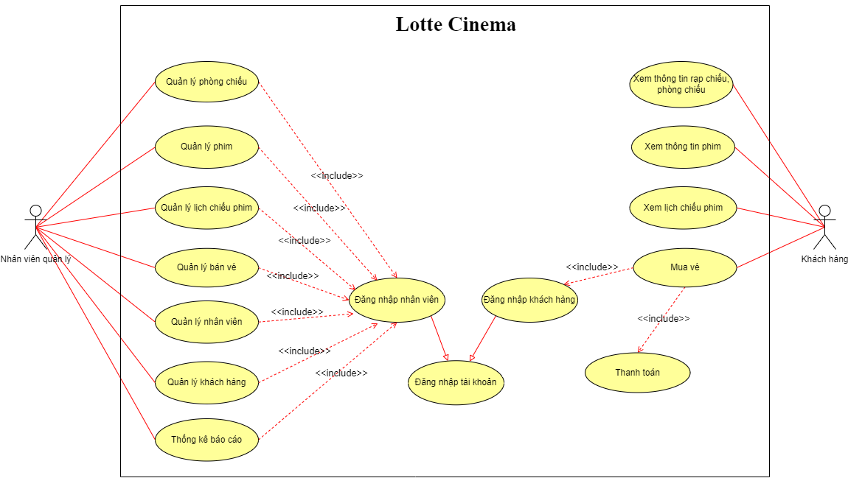

*Hình 4. 1: Usecase tổng quát*

* + - 1. *Chức năng đăng nhập*
         1. *Usecase đăng nhập*

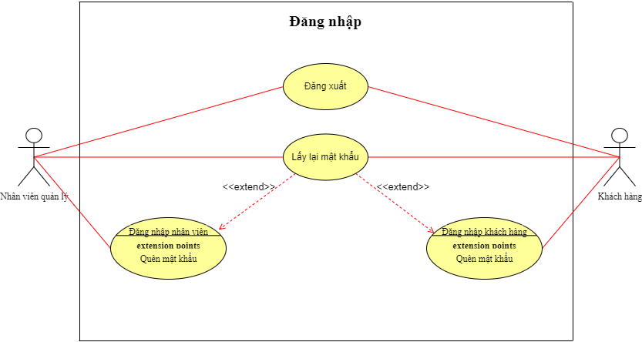

*Hình 4. 2: Usecase đăng nhập*

* + - * 1. *Đặc tả chức năng*

|  |  |  |
| --- | --- | --- |
| **UC #01** | | **Đăng nhập** |
| **Mô tả** | | Diễn tả quá trình một người dùng khi đăng nhập vào hệ thống |
| **Tác nhân chính** | | * Khách hàng * Nhân viên quản lý |
| **Tiền điều kiện** | | * Nhân viên đã được cung cấp tài khoản * Khách hàng đã tạo tài khoản thành công * Thiết bị đăng nhập của khách hàng/ nhân viên đã được kết nối internet * Khách hàng/ nhân viên chưa thực hiện đăng nhập vào hệ thống |
| **Hậu điều kiện** | **Thành công** | Người dùng đăng nhập được vào hệ thống, được phép sử dụng các chức năng của hệ thống với tư cách thành viên |
| **Lỗi** | Người dùng không đăng nhập được vào hệ thống, hệ thống gửi thông báo yêu cầu đăng nhập lại |
| **Đặc tả chức năng** | | |
| **Luồng sự kiện chính** | | |
| Chức năng này bắt đầu khi người dùng muốn đăng nhập vào hệ thống để sử dụng các chức năng của hệ thống   * + Người dùng truy cập vào hệ thống   + Người dùng chọn loại đăng nhập trên hệ thống (nhân viên hoặc khách hàng)   + Người dùng nhập tên đăng nhập và mật khẩu   + Nguời dùng nhấp vào nút “Đăng nhập” trên trang chủ | | |
| **Luồng sự kiện phát sinh** | | |
| ***Tên đăng nhập/ mật khẩu không hợp lệ***  Nếu trong luồng chính, người dùng nhập sai tên hoặc mật khẩu, hệ thống sẽ hiển thị một thông báo lỗi. Người dùng có thể lựa chọn quay lại thời điểm bắt đầu luồng chính hoặc hủy thao tác đăng nhập, lúc này chức năng kết thúc | | |
| **Các yêu cầu đặc biệt khác** | | |
| Không được để trống tài khoản hoặc mật khẩu | | |

* + - * 1. *Activity đăng nhập*

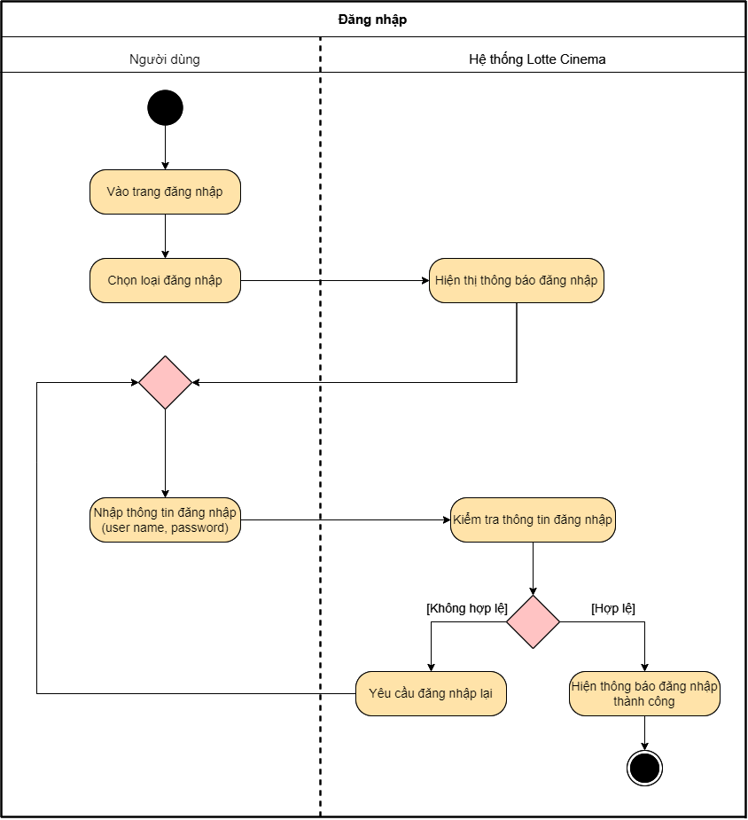

*Hình 4. 3: Activity Diagram Đăng nhập*

* + - 1. *Chức năng đăng ký*
         1. *Usecase đăng ký*

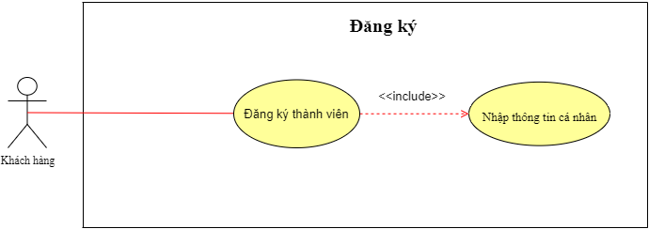

*Hình 4. 4: Usecase Đăng ký*

* + - * 1. *Đặc tả chức năng*

|  |  |  |
| --- | --- | --- |
| **UC #02** | | **Đăng ký** |
| **Mô tả** | | Diễn tả quá trình một người dùng đăng ký tài khoản thành viên của hệ thống |
| **Tác nhân chính** | | * Khách hàng |
| **Tiền điều kiện** | | * Khách hàng chưa có tài khoản thành viên của hệ thống * Thiết bị đăng nhập của khách hàng đã được kết nối internet * Khách hàng đã có số điện thoại hoặc tài khoản email |
| **Hậu điều kiện** | **Thành công** | Khách hàng trở thành thành viên của hệ thống |
| **Lỗi** | Người dùng không đăng ký thành công, hệ thống hiển thị thông báo không thành công đến khách hàng |
| **Đặc tả chức năng** | | |
| **Luồng sự kiện chính** | | |
| Chức năng này bắt đầu khi người dùng muốn đăng ký trở thành thành viên của hệ thống   * + Khách hàng chọn mục Đăng ký tại trang chủ của hệ thống   + Hệ thống hiển thị form đăng ký   + Khách hàng nhập thông tin vào form đăng ký và chọn lệnh đăng ký   + Hệ thống kiểm tra thông tin đăng ký và gửi thông báo xác thực đến khách hàng   + Khách hàng chọn phương thức xác thực và nhập mã xác thực   + Hệ thống kiểm tra mã xác thực và thông báo đăng ký thành công đến khách hàng   + Hệ thống cập nhập thông tin của khách hàng vào danh sách khách hàng thành viên | | |
| **Luồng sự kiện phát sinh** | | |
| ***Thông tin đăng ký hoặc mã xác sinh sai***  Nếu trong luồng chính, người dùng nhập sai thông tin đăng ký hoặc mã xác minh, hệ thống sẽ hiển thị một thông báo lỗi. Người dùng có thể lựa chọn quay lại thời điểm bắt đầu luồng chính hoặc hủy thao tác đăng ký, lúc này chức năng kết thúc | | |
| **Các yêu cầu đặc biệt khác** | | |
| * Mật khẩu tối thiểu 8 ký tự, phải có chữ cái, chữ số và ký tự đặc biệt | | |

* + - * 1. *Activity đăng ký*

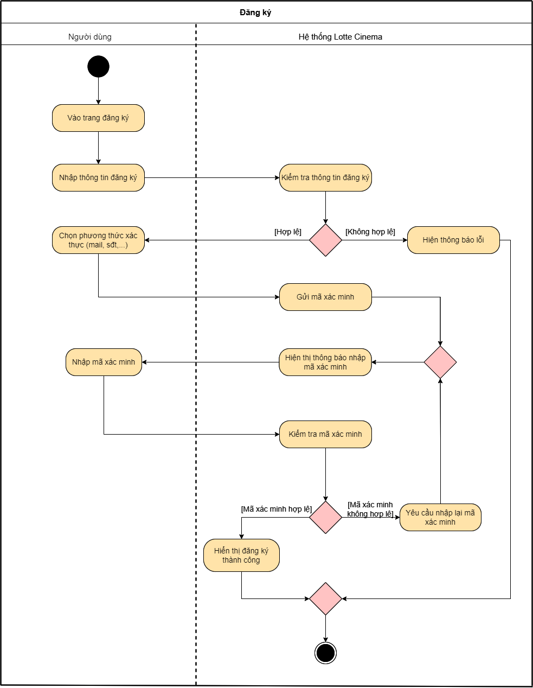

*Hình 4. 5: Activity Diagram Đăng ký*

* + - 1. *Chức năng quản lý phim*
         1. *Usecase quản lý phim*

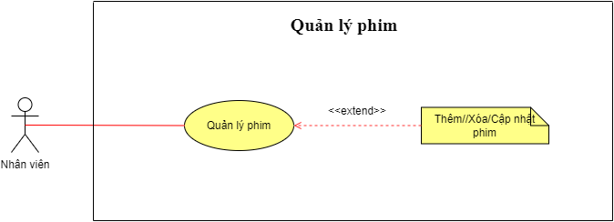

*Hình 4. 6: Usecase Quản lý phim*

* + - * 1. *Đặc tả chức năng*

|  |  |  |
| --- | --- | --- |
| **UC #03** | | **Quản lý phim** |
| **Mô tả** | | Chức năng này cho phép nhân viên quản lý phim trong hệ thống, bao gồm các chức năng thêm, xóa, cập nhật phim |
| **Tác nhân chính** | | * Nhân viên quản lý phim |
| **Tiền điều kiện** | | * Nhân viên quản lý phim phải đăng nhập vào hệ thống để sử dụng chức năng * Nhân viên quản lý muốn thêm, xóa, cập nhật phim |
| **Hậu điều kiện** | **Thành công** | Phim sẽ được thêm, xóa, cập nhật |
| **Lỗi** | Hệ thống không thay đổi |
| **Đặc tả chức năng** | | |
| **Luồng sự kiện chính** | | |
| Chức năng này bắt đầu khi nhân viên quản lý muốn thêm, xóa, cập nhật phim  Hệ thống yêu cầu nhân viên quản lý phim chỉ rõ chức năng muốn thực hiện (thêm, xóa, cập nhật). Mỗi lần nhân viên quản lý cung cấp 1 thông tin yêu cầu, luồng con tương ứng sẽ được thực thi.   * + Nếu nhân viên lựa chọn “Thêm phim”, luồng con “Thêm phim” sẽ được thực thi.   + Nếu nhân viên lựa chọn “Xóa phim”, luồng con “Xóa phim” sẽ được thực thi.   + Nếu nhân viên lựa chọn “Cập nhật phim”, luồng con “Cập nhật phim” sẽ được thực thi.   ***Luồng thêm phim:***   * Hệ thống yêu cầu nhân viên quản lý phim nhập thông tin phim. Bao gồm: Tên phim, poster, thời lượng chiếu, đạo diễn, diễn viên, năm sản xuất, nước sản xuất, thể loại, nội dung, trailer,.. * Nhân viên nhập đầy đủ thông tin phim * Hệ thống kiểm tra thông tin phim mới nhập và thông báo thành công * Thông tin phim được lưu vào hệ thống   ***Luồng xóa phim:***   * Hệ thống yêu cầu nhân viên chọn phim cần xóa * Nhân viên quản lý chọn phim cần xóa * Hệ thống tìm và hiển thị phim tương ứng với thông tin mà nhân viên nhập * Hệ thống gửi thông báo xác nhận xóa phim * Nhân viên xác nhận xóa phim * Hệ thống gửi thông báo xóa thành công. Toàn bộ dữ liệu của phim đó sẽ được xóa bỏ khỏi hệ thống   ***Luồng cập nhật phim:***   * Hệ thống yêu cầu nhân viên chọn phim cần cập nhật * Nhân viên quản lý chọn phim cần cập nhật * Hệ thống tìm và hiển thị phim tương ứng với thông tin mà nhân viên nhập * Nhân viên tạo yêu cầu thay đổi thông tin phim và thay đổi thông tin phim * Hệ thống gửi thông báo xác nhận cập nhật * Nhân viên quản lý xác nhận yêu cầu * Hệ thống kiểm tra thông tin cập nhật và thông báo thành công * Dữ liệu phim được cập nhật | | |
| **Luồng sự kiện phát sinh** | | |
| ***Không tìm thấy phim/ xóa phim không thành công***  Nếu trong luồng chính, người dùng nhập thông tin chưa tồn tại trong hệ thống, hệ thống sẽ gửi thông báo lỗi. Nhân viên có thể nhập lại thông tin hoặc hủy bỏ thao tác.  ***Thêm/ cập nhật không thành công***  Nếu trong luồng chính, người dùng nhập thông tin phim cần thêm hoặc cập nhật không hợp lệ, hệ thống sẽ hiển thị một thông báo lỗi. Nhân viên có thể nhập lại thông tin hoặc hủy bỏ thao tác, lúc này chức năng kết thúc | | |
| **Các yêu cầu đặc biệt khác** | | |
| Không có | | |

* + - * 1. *Activity quản lý phim*

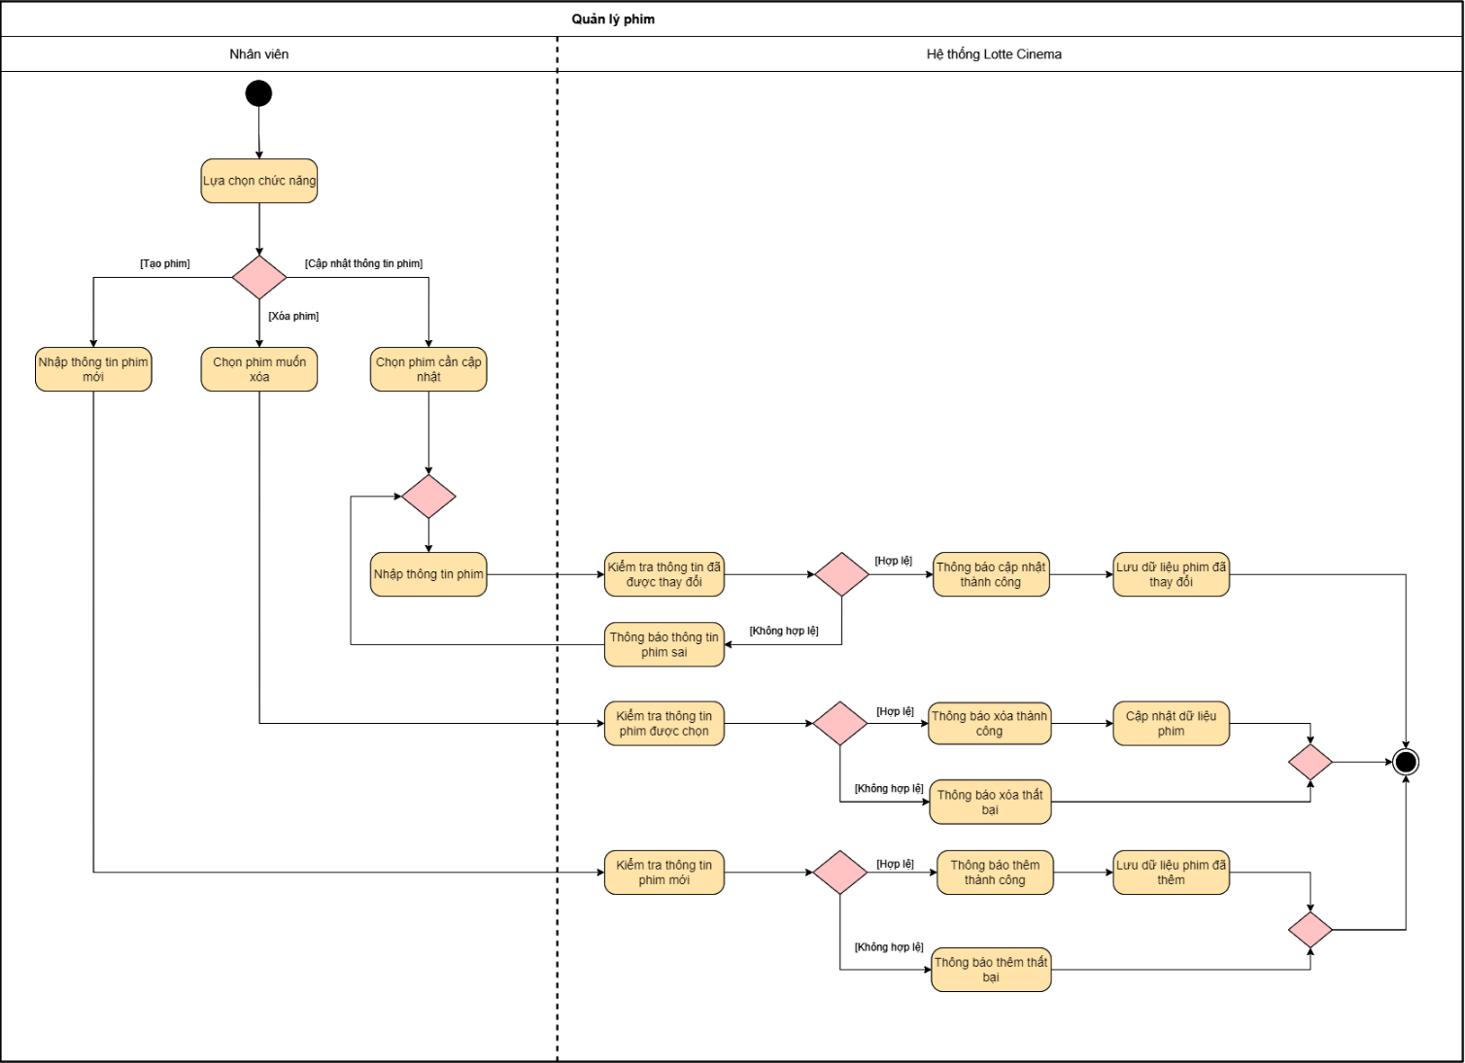

*Hình 4. 7: Activity Diagram Quản lý phim*

* + - 1. *Chức năng xem thông tin phim*
         1. *Usecase xem thông tin phim*

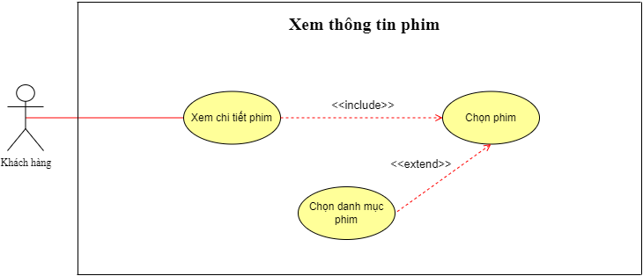

*Hình 4. 8: Usecase Xem thông tin phim*

* + - * 1. *Đặc tả chức năng*

|  |  |  |
| --- | --- | --- |
| **UC #04** | | **Xem thông tin phim** |
| **Mô tả** | | Chức năng này cho phép khách hàng truy cập trang web của hệ thống để xem thông tin phim |
| **Tác nhân chính** | | * Khách hàng |
| **Tiền điều kiện** | | * Khách hàng có nhu cầu xem thông tin phim |
| **Hậu điều kiện** | **Thành công** | Khách hàng sẽ xem được thông tin phim |
| **Lỗi** | Hệ thống không thay đổi |
| **Đặc tả chức năng** | | |
| **Luồng sự kiện chính** | | |
| Chức năng này bắt đầu khi khách hàng muốn xem thông tin phim   * Khách hàng chọn danh mục phim cần xem * Hệ thống sẽ hiển thị danh sách các phim thuộc danh mục đó để người dùng chọn * Khách hàng chọn phim mà mình muốn xem * Hệ thống tìm kiếm và kiểm tra thông tin phim mà người dùng vừa chọn * Hệ thống hiển thị thông tin phim | | |
| **Luồng sự kiện phát sinh** | | |
|  | | |
| **Các yêu cầu đặc biệt khác** | | |
| Không có | | |

* + - * 1. *Activity xem thông tin phim*

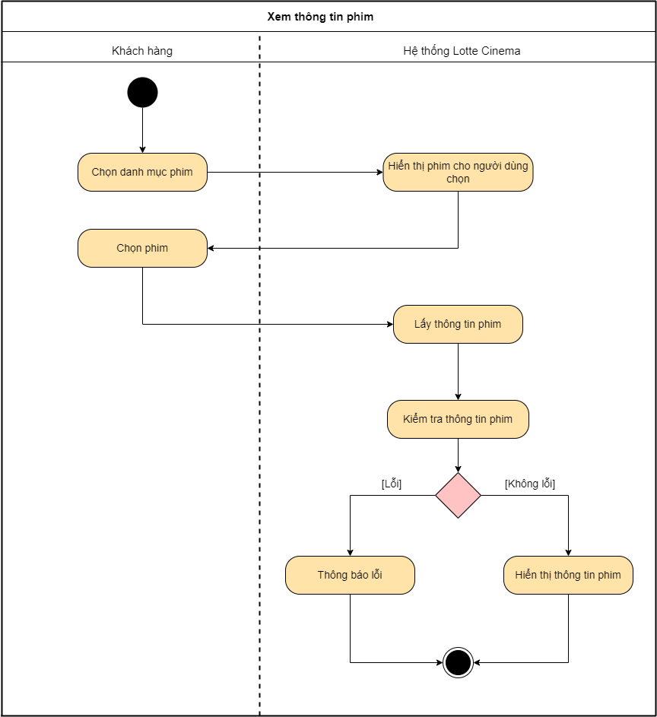

*Hình 4. 9: Activity Diagram Xem thông tin phim*

* + - 1. *Chức năng quản lý phòng chiếu*
         1. *Usecase quản lý phòng chiếu*

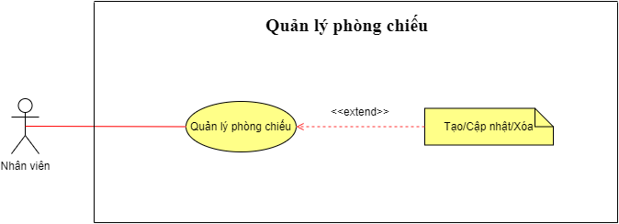

*Hình 4. 10: Usecase Quản lý phòng chiếu*

* + - * 1. *Đặc tả chức năng*

|  |  |  |
| --- | --- | --- |
| **UC #05** | | **Quản lý phòng chiếu** |
| **Mô tả** | | Chức năng này cho phép nhân viên quản lý phòng chiếu |
| **Tác nhân chính** | | * Nhân viên quản lý phòng chiếu |
| **Tiền điều kiện** | | * Nhân viên quản lý phòng chiếu phải đăng nhập vào hệ thống để sử dụng chức năng * Nhân viên quản lý muốn tạo, xóa, cập nhật phòng chiếu |
| **Hậu điều kiện** | **Thành công** | Phòng chiếu sẽ được tạo, xóa, cập nhật |
| **Lỗi** | Hệ thống không thay đổi |
| **Đặc tả chức năng** | | |
| **Luồng sự kiện chính** | | |
| Chức năng này bắt đầu khi nhân viên quản lý muốn tạo, xóa, cập nhật phòng chiếu  Hệ thống yêu cầu nhân viên quản lý phòng chiếu chỉ rõ chức năng muốn thực hiện (tạo, xóa, cập nhật). Mỗi lần nhân viên quản lý cung cấp 1 thông tin yêu cầu, luồng con tương ứng sẽ được thực thi.   * + Nếu nhân viên lựa chọn “Tạo phòng chiếu”, luồng con “Tạo phòng chiếu” sẽ được thực thi.   + Nếu nhân viên lựa chọn “Xóa phòng chiếu”, luồng con “Xóa phòng chiếu” sẽ được thực thi.   + Nếu nhân viên lựa chọn “Cập nhật phòng chiếu”, luồng con “Cập nhật phòng chiếu” sẽ được thực thi.   ***Luồng tạo phòng chiếu:***   * Hệ thống yêu cầu nhân viên quản lý nhập thông tin phòng chiếu. Bao gồm: Số chỗ, máy chiếu, âm thanh, diện tích, tình trạng, bảo vệ, trang thiết bị khác * Nhân viên nhập vào thông tin phòng chiếu * Hệ thống yêu cầu nhân viên xác nhận * Nhân viên quản lý xác nhận * Hệ thống kiểm tra thông tin phòng chiếu và thông báo thành công * Thông tin phòng chiếu được lưu vào hệ thống   ***Luồng xóa phòng chiếu:***   * Hệ thống yêu cầu nhân viên chọn phòng chiếu cần xóa * Nhân viên quản lý chọn phòng chiếu cần xóa * Hệ thống gửi thông báo xác nhận xóa phòng chiếu * Nhân viên xác nhận xóa phòng chiếu * Hệ thống gửi thông báo xóa thành công. Toàn bộ dữ liệu của phòng chiếu đó sẽ được xóa bỏ khỏi hệ thống   ***Luồng cập nhật phòng chiếu:***   * Hệ thống yêu cầu nhân viên chọn phòng chiếu cần cập nhật * Nhân viên quản lý chọn phòng chiếu cần cập nhật * Hệ thống tìm và hiển thị phòng chiếu tương ứng với thông tin mà nhân viên nhập * Nhân viên thay đổi thông tin phòng chiếu * Hệ thống gửi thông báo xác nhận cập nhật * Nhân viên quản lý xác nhận yêu cầu * Hệ thống kiểm tra thông tin cập nhật và thông báo thành công * Dữ liệu phòng chiếu được cập nhật | | |
| **Luồng sự kiện phát sinh** | | |
| ***Không tìm thấy phòng chiếu/ xóa phòng chiếu không thành công***  Nếu trong luồng chính, người dùng nhập thông tin phòng chiếu chưa tồn tại trong hệ thống, hệ thống sẽ gửi thông báo lỗi. Nhân viên có thể nhập lại thông tin hoặc hủy bỏ thao tác.  ***Tạo/ cập nhật không thành công***  Nếu trong luồng chính, người dùng nhập thông tin phòng chiếu cần tạo hoặc cập nhật không hợp lệ, hệ thống sẽ hiển thị một thông báo lỗi. Nhân viên có thể nhập lại thông tin hoặc hủy bỏ thao tác, lúc này chức năng kết thúc | | |
| **Các yêu cầu đặc biệt khác** | | |
| Không có | | |

* + - * 1. *Activity quản lý phòng chiếu*

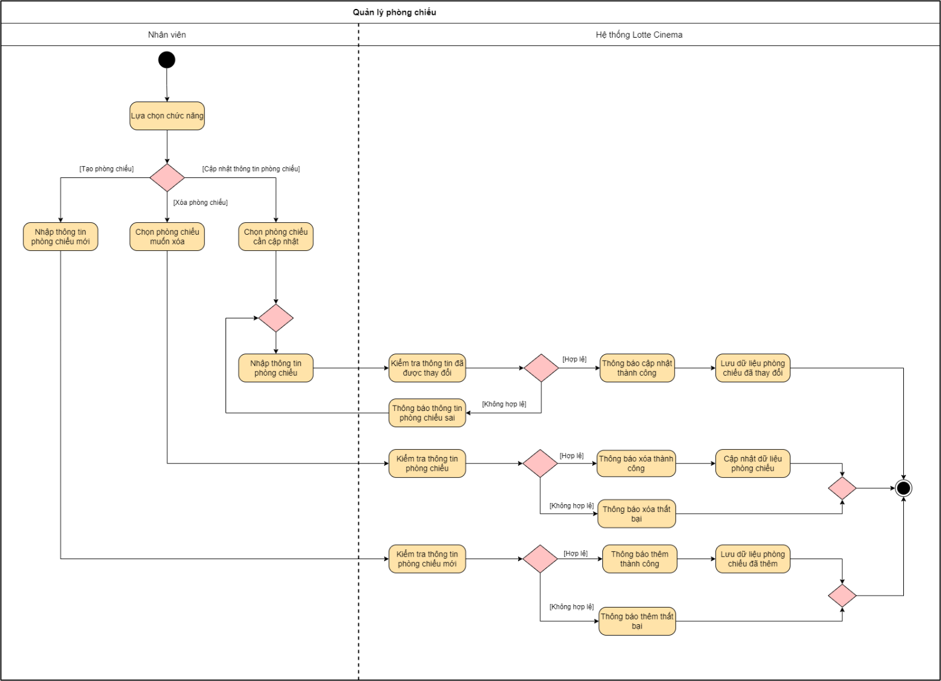

*Hình 4. 11: Activity Diagram Quản lý phòng chiếu*

* + - 1. *Chức năng quản lý lịch chiếu*
         1. *Usecase quản lý lịch chiếu*

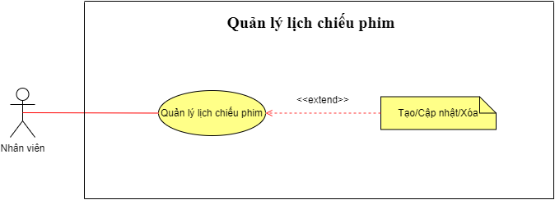

*Hình 4. 12: Usecase Quản lý lịch chiếu phim*

* + - * 1. *Đặc tả chức năng*

|  |  |  |
| --- | --- | --- |
| **UC #06** | | **Quản lý lịch chiếu phim** |
| **Mô tả** | | Chức năng này cho phép nhân viên quản lý lịch chiếu phim |
| **Tác nhân chính** | | * Nhân viên quản lý lịch chiếu |
| **Tiền điều kiện** | | * Nhân viên quản lý lịch chiếu phải đăng nhập vào hệ thống để sử dụng chức năng * Nhân viên quản lý muốn tạo, xóa, cập nhật lịch chiếu |
| **Hậu điều kiện** | **Thành công** | Lịch chiếu sẽ được tạo, xóa, cập nhật |
| **Lỗi** | Hệ thống không thay đổi |
| **Đặc tả chức năng** | | |
| **Luồng sự kiện chính** | | |
| Chức năng này bắt đầu khi nhân viên quản lý muốn tạo, xóa, cập nhật lịch chiếu  Hệ thống yêu cầu nhân viên quản lý lịch chiếu chỉ rõ chức năng muốn thực hiện (tạo, xóa, cập nhật). Mỗi lần nhân viên quản lý cung cấp 1 thông tin yêu cầu, luồng con tương ứng sẽ được thực thi.   * + Nếu nhân viên lựa chọn “Tạo lịch chiếu”, luồng con “Tạo lịch chiếu” sẽ được thực thi.   + Nếu nhân viên lựa chọn “Xóa lịch chiếu”, luồng con “Xóa lịch chiếu” sẽ được thực thi.   + Nếu nhân viên lựa chọn “Cập nhật lịch chiếu”, luồng con “Cập nhật lịch chiếu” sẽ được thực thi.   ***Luồng tạo lịch chiếu:***   * Hệ thống yêu cầu nhân viên quản lý nhập vào mốc thời gian để lên lịch chiếu * Nhân viên nhập vào mốc thời gian * Hệ thống kiểm tra và hiển thị danh sách các ca chiếu còn trống trong ngày tương ứng * Nhân viên quản lý chọn ca chiếu * Hệ thống hiển thị danh sách phim * Nhân viên chọn phim sẽ chiếu * Hệ thống hiển thị danh sách phòng chiếu * Nhân viên chọn lịch chiếu * Hệ thống hiển thị lịch chiếu phim mới và yêu cầu xác nhận * Nhân viên quản lý xác nhận lại yêu cầu * Hệ thống kiểm tra thông tin lịch chiếu và thông báo thành công * Thông tin lịch chiếu được lưu vào hệ thống   ***Luồng xóa lịch chiếu:***   * Hệ thống yêu cầu nhân viên chọn lịch chiếu cần xóa (ngày chiếu, ca chiếu) * Nhân viên quản lý chọn ngày chiếu, ca chiếu cần xóa * Hệ thống gửi thông báo xác nhận xóa lịch chiếu * Nhân viên xác nhận xóa lịch chiếu * Hệ thống gửi thông báo xóa thành công. Toàn bộ dữ liệu của lịch chiếu đó sẽ được xóa bỏ khỏi hệ thống   ***Luồng cập nhật lịch chiếu:***   * Hệ thống yêu cầu nhân viên chọn lịch chiếu (ngày chiếu, ca chiếu) cần cập nhật * Nhân viên quản lý chọn ngày chiếu, ca chiếu cần cập nhật * Hệ thống tìm và hiển thị lịch chiếu tương ứng với thông tin mà nhân viên nhập * Nhân viên thay đổi thông tin lịch chiếu * Hệ thống gửi thông báo xác nhận cập nhật * Nhân viên quản lý xác nhận yêu cầu * Hệ thống kiểm tra thông tin cập nhật và thông báo thành công * Dữ liệu lịch chiếu được cập nhật | | |
| **Luồng sự kiện phát sinh** | | |
| ***Kiểm tra lịch chiếu***  Nếu lịch chiếu đã đầy thì hệ thống sẽ thông báo lỗi  ***Không tìm thấy lịch chiếu***  Nếu trong quá trình cập nhật hay xóa lịch chiếu, hệ thống không thể tìm thấy lịch chiếu, một thông báo lỗi sẽ hiển thị.  ***Lịch chiếu trùng***  Nếu trong quá trình cập nhật lịch chiếu phim hay lên lịch chiếu, hệ thống xác nhận lịch chiếu đó bị trùng lịch, sẽ có một thông báo lỗi hiện ra. Nhân viên có thể chọn lịch chiếu khác hoặc hủy bỏ thao tác | | |
| **Các yêu cầu đặc biệt khác** | | |
| Không có | | |

* + - * 1. *Activity quản lý lịch chiếu*

++

*Hình 4. 13: Activity Diagram Quản lý lịch chiếu phim*

* + - 1. *Chức năng quản lý vé*
         1. *Usecase quản lý vé*

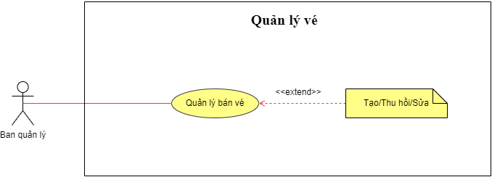

*Hình 4. 14: Usecase Quản lý vé*

* + - * 1. *Đặc tả chức năng*

|  |  |  |
| --- | --- | --- |
| **UC #07** | | **Quản lý vé** |
| **Mô tả** | | Chức năng này cho phép nhân viên tạo, xóa, cập nhật vé |
| **Tác nhân chính** | | * Nhân viên quản lý vé |
| **Tiền điều kiện** | | * Nhân viên quản lý vé phải đăng nhập vào hệ thống để sử dụng chức năng * Nhân viên quản lý muốn tạo, xóa, cập nhật vé |
| **Hậu điều kiện** | **Thành công** | Vé sẽ được tạo, xóa, cập nhật |
| **Lỗi** | Hệ thống không thay đổi |
| **Đặc tả chức năng** | | |
| **Luồng sự kiện chính** | | |
| Chức năng này bắt đầu khi nhân viên quản lý muốn thêm, xóa, cập nhật vé phim.  Hệ thống yêu cầu nhân viên quản lý vé chỉ rõ chức năng muốn thực hiện (tạo, xóa, cập nhật). Mỗi lần nhân viên quản lý cung cấp một thông tin yêu cầu, luồng con tương ứng sẽ được thực thi.   * + Nếu nhân viên lựa chọn “Tạo vé phim”, luồng con “Tạo vé phim” sẽ được thực thi.   + Nếu nhân viên lựa chọn “Xóa vé phim”, luồng con “Xóa vé phim” sẽ được thực thi.   + Nếu nhân viên lựa chọn “Cập nhật vé phim”, luồng con “Cập nhật vé phim” sẽ được thực thi.   ***Luồng thêm vé:***   * Hệ thống yêu cầu nhân viên quản lý phim nhập thông tin vé. Bao gồm: Tên vé, mã vé, thời gian, chỗ ngồi, tên phim, mã phim, tên phòng chiếu, mã phòng chiếu. * Nhân viên nhập đầy đủ thông tin vé * Hệ thống kiểm tra thông tin vé mới nhập và thông báo thành công * Thông tin vé được lưu vào hệ thống   ***Luồng xóa vé:***   * Hệ thống yêu cầu nhân viên chọn vé cần xóa * Nhân viên quản lý chọn vé cần xóa * Hệ thống tìm và hiển thị vé tương ứng với thông tin mà nhân viên nhập * Hệ thống gửi thông báo xác nhận xóa vé * Nhân viên xác nhận xóa vé * Hệ thống gửi thông báo xóa thành công. Toàn bộ dữ liệu của vé đó sẽ được xóa bỏ khỏi hệ thống   ***Luồng cập nhật vé:***   * Hệ thống yêu cầu nhân viên chọn vé cần cập nhật * Nhân viên quản lý chọn vé cần cập nhật * Hệ thống tìm và hiển thị vé tương ứng với thông tin mà nhân viên nhập * Nhân viên tạo yêu cầu thay đổi thông tin vé và thay đổi thông tin vé * Hệ thống gửi thông báo xác nhận cập nhật * Nhân viên quản lý xác nhận yêu cầu * Hệ thống kiểm tra thông tin cập nhật và thông báo thành công * Dữ liệu vé được cập nhật | | |
| **Luồng sự kiện phát sinh** | | |
| ***Không tìm thấy vé/ xóa vé không thành công***  Nếu trong luồng chính, người dùng nhập thông tin vé chưa tồn tại trong hệ thống, hệ thống sẽ gửi thông báo lỗi. Nhân viên có thể nhập lại thông tin hoặc hủy bỏ thao tác.  ***Thêm/ cập nhật không thành công***  Nếu trong luồng chính, người dùng nhập thông tin vé cần thêm hoặc cập nhật không hợp lệ, hệ thống sẽ hiển thị một thông báo lỗi. Nhân viên có thể nhập lại thông tin hoặc hủy bỏ thao tác, lúc này chức năng kết thúc | | |
| **Các yêu cầu đặc biệt khác** | | |
| Không có | | |

* + - * 1. *Activity quản lý vé*

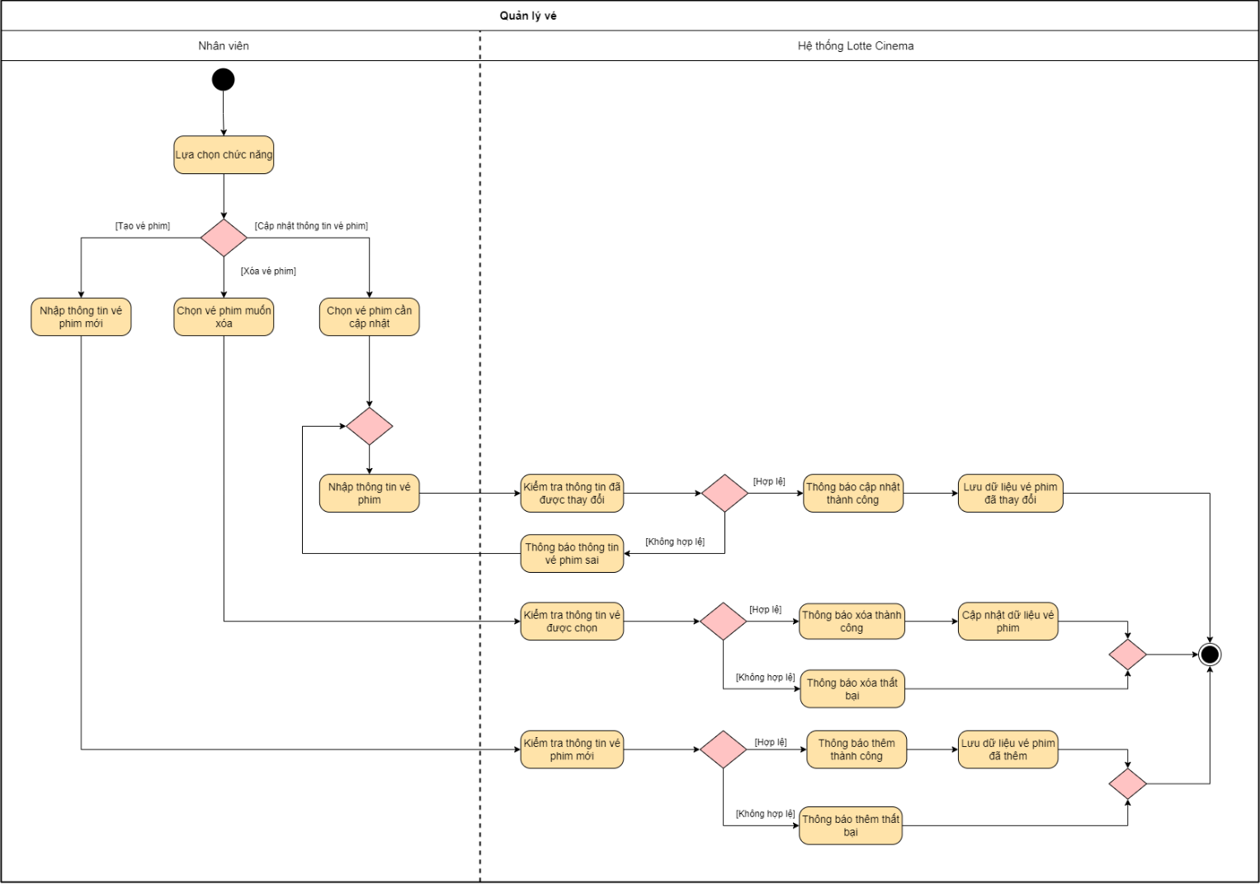

*Hình 4. 15: Activity Diagram Quản lý vé*

* + - 1. *Chức năng quản lý nhân viên*
         1. *Usecase quản lý nhân viên*

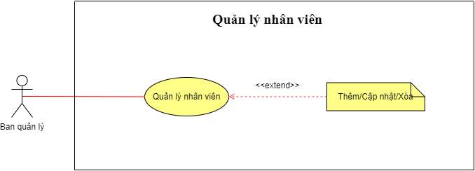

*Hình 4. 16: Usecase Quản lý nhân viên*

* + - * 1. *Đặc tả chức năng*

|  |  |  |
| --- | --- | --- |
| **UC #08** | | **Quản lý nhân viên** |
| **Mô tả** | | Chức năng này cho phép người quản lý thêm, xóa, cập nhật nhân viên |
| **Tác nhân chính** | | * Người quản lý |
| **Tiền điều kiện** | | * Người quản lý phải đăng nhập vào hệ thống để sử dụng chức năng * Người quản lý muốn tạo, xóa, cập nhật nhân viên |
| **Hậu điều kiện** | **Thành công** | Nhân viên sẽ được tạo, xóa, cập nhật |
| **Lỗi** | Hệ thống không thay đổi |
| **Đặc tả chức năng** | | |
| **Luồng sự kiện chính** | | |
| Chức năng này bắt đầu khi quản lý muốn thêm, xóa, cập nhật nhân viên  Hệ thống yêu cầu quản lý chỉ rõ chức năng muốn thực hiện (tạo, xóa, cập nhật). Mỗi lần quản lý cung cấp một thông tin yêu cầu, luồng con tương ứng sẽ được thực thi.   * + Nếu người quản lý lựa chọn “Thêm nhân viên”, luồng con “Thêm nhân viên” sẽ được thực thi.   + Nếu người quản lý lựa chọn “Xóa nhân viên”, luồng con “Xóa nhân viên” sẽ được thực thi.   + Nếu người quản lý lựa chọn “Cập nhật nhân viên”, luồng con “Cập nhật nhân viên” sẽ được thực thi.   ***Luồng thêm nhân viên:***   * Hệ thống yêu cầu quản lý phim nhập thông tin nhân viên. Bao gồm: Mã nhân viên, tên nhân viên, ngày sinh, địa chỉ, giới tính,… * Người quản lý nhập đầy đủ thông tin nhân viên * Hệ thống kiểm tra thông tin nhân viên mới nhập và thông báo thành công * Thông tin nhân được lưu vào hệ thống   ***Luồng xóa nhân viên:***   * Hệ thống yêu cầu người quản lý chọn nhân viên cần xóa * Người quản lý chọn nhân viên cần xóa * Hệ thống tìm và hiển thị nhân viên tương ứng với thông tin mà người quản lý nhập * Hệ thống gửi thông báo xác nhận xóa nhân viên * Người quản lý xác nhận xóa nhân viên * Hệ thống gửi thông báo xóa thành công. Toàn bộ dữ liệu của nhân viên đó sẽ được xóa bỏ khỏi hệ thống   ***Luồng cập nhật nhân viên:***   * Hệ thống yêu cầu chọn nhân viên cần cập nhật * Người quản lý chọn nhân viên cần cập nhật * Hệ thống tìm và hiển thị nhân viên tương ứng với thông tin mà người quản lý nhập * Người quản lý tạo yêu cầu thay đổi thông tin nhân viên và thay đổi thông tin nhân viên * Hệ thống gửi thông báo xác nhận cập nhật * Người quản lý xác nhận yêu cầu * Hệ thống kiểm tra thông tin cập nhật và thông báo thành công * Dữ liệu nhân viên được cập nhật | | |
| **Luồng sự kiện phát sinh** | | |
| ***Không tìm thấy nhân viên/ xóa nhân viên không thành công***  Nếu trong luồng chính, người quản lý nhập thông tin nhân viên chưa tồn tại trong hệ thống, hệ thống sẽ gửi thông báo lỗi. Người quản lý có thể nhập lại thông tin hoặc hủy bỏ thao tác.  ***Thêm/ cập nhật không thành công***  Nếu trong luồng chính, người quản lý nhập thông tin nhân viên cần thêm hoặc cập nhật không hợp lệ, hệ thống sẽ hiển thị một thông báo lỗi. Người quản lý có thể nhập lại thông tin hoặc hủy bỏ thao tác, lúc này chức năng kết thúc | | |
| **Các yêu cầu đặc biệt khác** | | |
| Không có | | |

* + - * 1. *Activity quản lý nhân viên*

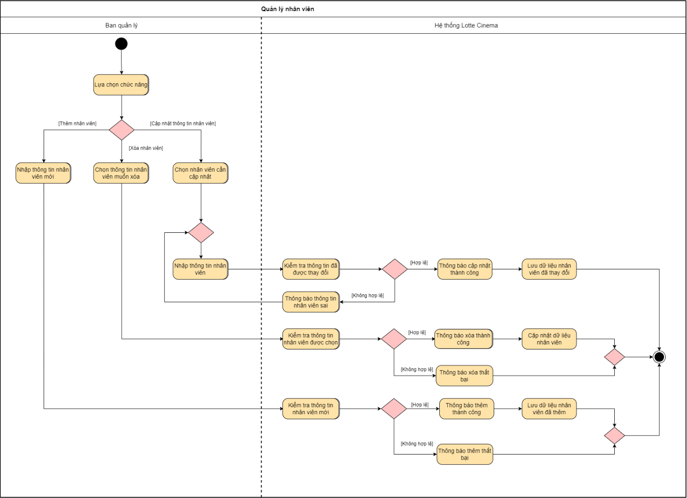

*Hình 4. 17: Activity Diagram Quản lý nhân viên*

* + - 1. *Chức năng quản lý khách hàng*
         1. *Usecase quản lý khách hàng*

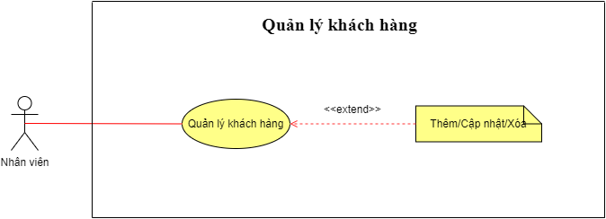

*Hình 4. 18: Usecase Quản lý khách hàng*

* + - * 1. *Đặc tả chức năng*

|  |  |  |
| --- | --- | --- |
| **UC #09** | | **Quản lý khách hàng** |
| **Mô tả** | | Chức năng này cho phép nhân viên quản lý khách hàng trong hệ thống, bao gồm các chức năng thêm, xóa, cập nhật khách hàng |
| **Tác nhân chính** | | * Nhân viên quản lý khách hàng |
| **Tiền điều kiện** | | * Nhân viên quản lý khách hàng phải đăng nhập vào hệ thống để sử dụng chức năng * Nhân viên quản lý muốn thêm, xóa, cập nhật khách hàng |
| **Hậu điều kiện** | **Thành công** | Khách hàng sẽ được thêm, xóa, cập nhật |
| **Lỗi** | Hệ thống không thay đổi |
| **Đặc tả chức năng** | | |
| **Luồng sự kiện chính** | | |
| Chức năng này bắt đầu khi nhân viên quản lý muốn thêm, xóa, cập nhật khách hàng  Hệ thống yêu cầu nhân viên quản lý khách hàng chỉ rõ chức năng muốn thực hiện (thêm, xóa, cập nhật). Mỗi lần nhân viên quản lý cung cấp 1 thông tin yêu cầu, luồng con tương ứng sẽ được thực thi.   * + Nếu nhân viên lựa chọn “Thêm khách hàng”, luồng con “Thêm khách hàng” sẽ được thực thi.   + Nếu nhân viên lựa chọn “Xóa khách hàng”, luồng con “Xóa khách hàng” sẽ được thực thi.   + Nếu nhân viên lựa chọn “Cập nhật khách hàng”, luồng con “Cập nhật khách hàng” sẽ được thực thi.   ***Luồng thêm khách hàng:***   * Hệ thống yêu cầu nhân viên quản lý khách hàng nhập thông tin khách hàng. Bao gồm: STT, họ tên, ngày sinh, số điện thoại, CMND, địa chỉ, tên phim đã đặt, ngày đặt vé, số vé đã đặt,.. * Nhân viên nhập đầy đủ thông tin khách hàng * Hệ thống kiểm tra thông tin khách hàng mới nhập và thông báo thành công * Thông tin khách hàng được lưu vào hệ thống   ***Luồng xóa khách hàng:***   * Hệ thống yêu cầu nhân viên chọn khách hàng cần xóa * Nhân viên quản lý chọn khách hàng cần xóa * Hệ thống tìm và hiển thị khách hàng tương ứng với thông tin mà nhân viên nhập * Hệ thống gửi thông báo xác nhận xóa khách hàng * Nhân viên xác nhận xóa khách hàng * Hệ thống gửi thông báo xóa thành công. Toàn bộ dữ liệu của khách hàng đó sẽ được xóa bỏ khỏi hệ thống   ***Luồng cập nhật khách hàng:***   * Hệ thống yêu cầu nhân viên chọn khách hàng cần cập nhật * Nhân viên quản lý chọn khách hàng cần cập nhật * Hệ thống tìm và hiển thị khách hàng tương ứng với thông tin mà nhân viên nhập * Nhân viên tạo yêu cầu thay đổi thông tin khách hàng và thay đổi thông tin khách hàng * Hệ thống gửi thông báo xác nhận cập nhật * Nhân viên quản lý xác nhận yêu cầu * Hệ thống kiểm tra thông tin cập nhật và thông báo thành công * Dữ liệu khách hàng được cập nhật | | |
| **Luồng sự kiện phát sinh** | | |
| ***Không tìm thấy khách hàng/ xóa khách hàng không thành công***  Nếu trong luồng chính, người dùng nhập thông tin chưa tồn tại trong hệ thống, hệ thống sẽ gửi thông báo lỗi. Nhân viên có thể nhập lại thông tin hoặc hủy bỏ thao tác.  ***Thêm/ cập nhật không thành công***  Nếu trong luồng chính, người dùng nhập thông tin khách hàng cần thêm hoặc cập nhật không hợp lệ, hệ thống sẽ hiển thị một thông báo lỗi. Nhân viên có thể nhập lại thông tin hoặc hủy bỏ thao tác, lúc này chức năng kết thúc | | |
| **Các yêu cầu đặc biệt khác** | | |
| Không có | | |

* + - * 1. *Activity quản lý khách hàng*

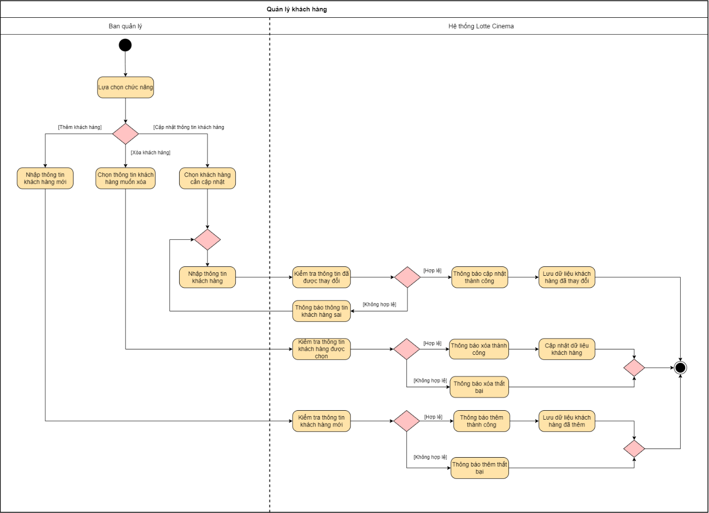

*Hình 4. 19: Activity Diagram Quản lý khách hàng*

* + - 1. *Chức năng mua vé*
         1. *Usecase mua vé*

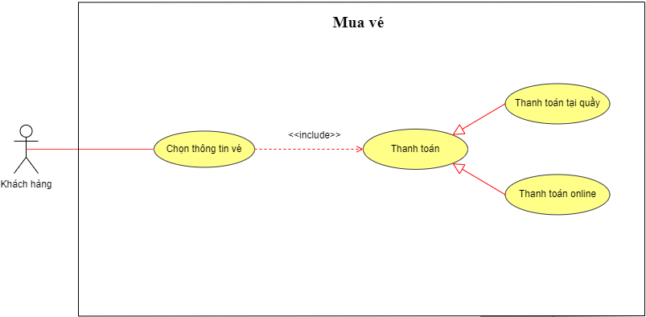

*Hình 4. 20: Usecase Mua vé*

* + - * 1. *Đặc tả chức năng*

|  |  |  |
| --- | --- | --- |
| **UC #10** | | **Mua vé** |
| **Mô tả** | | Chức năng này cho phép khách hàng mua vé xem phim |
| **Tác nhân chính** | | * Khách hàng * Nhân viên thu ngân |
| **Tiền điều kiện** | | * Khách hàng phải có tài khoản, phải đăng nhập vào tài khoản, tài khoản của khách hàng phải có liên kết với ngân hàng hoặc cái ví điện tử (nếu khách hàng mua vé online) * Khách hàng muốn mua vé xem phim |
| **Hậu điều kiện** | **Thành công** | Khách hàng mua được vé xem phim |
| **Lỗi** | Hệ thống không thay đổi |
| **Đặc tả chức năng** | | |
| **Luồng sự kiện chính** | | |
| Chức năng này bắt đầu khi khách hàng muốn mua vé xem phim   * Khách hàng chọn phim cần mua vé * Hệ thống hiển thị các suất chiếu của phim đó * Khách hàng lựa chọn suất chiếu muốn xem * Hệ thống hiển thị danh sách số ghế còn trống * Khách hàng lựa chọn ghế ngồi * Hệ thống kiểm tra ghế ngồi * Hệ thống hiển thị số tiền cần thanh toán * Khách hàng lựa chọn phương thức thanh toán   ***Luồng thanh toán online***   * Khách hàng nhập các thông tin theo yêu cầu của hệ thống * Hệ thống kiểm tra thông tin thanh toán * Hệ thống thông báo giao dịch thành công và lưu thông tin vé   ***Luồng thanh toán tại rạp***   * Khách hàng đưa tiền * Nhân viên thu ngân nhập số tiền nhận được vô hệ thống * Hệ thống xác nhận số tiền * Hệ thống xác nhận giao dịch thành công và lưu thông tin vé | | |
| **Luồng sự kiện phát sinh** | | |
| ***Dữ liệu ghế ngồi không hợp lệ***  Nếu trong luồng chính, người dùng chọn mua một ghế đã được đặt, hệ thống sẽ thông báo lỗi. Khách hàng có thể chọn lại ghế khác hoặc hủy bỏ thao tác.  ***Thông tin thanh toán không hợp lệ***  Nếu trong luồng chính, khách hàng nhập sai thông tin thanh toán, hoặc số dư trong tài khoản không đủ, hệ thống sẽ gửi một thông báo lỗi. Khách hàng có thể nhập lại hoặc hủy bỏ thao tác. | | |
| **Các yêu cầu đặc biệt khác** | | |
| Không có | | |

* + - * 1. *Activity mua vé*

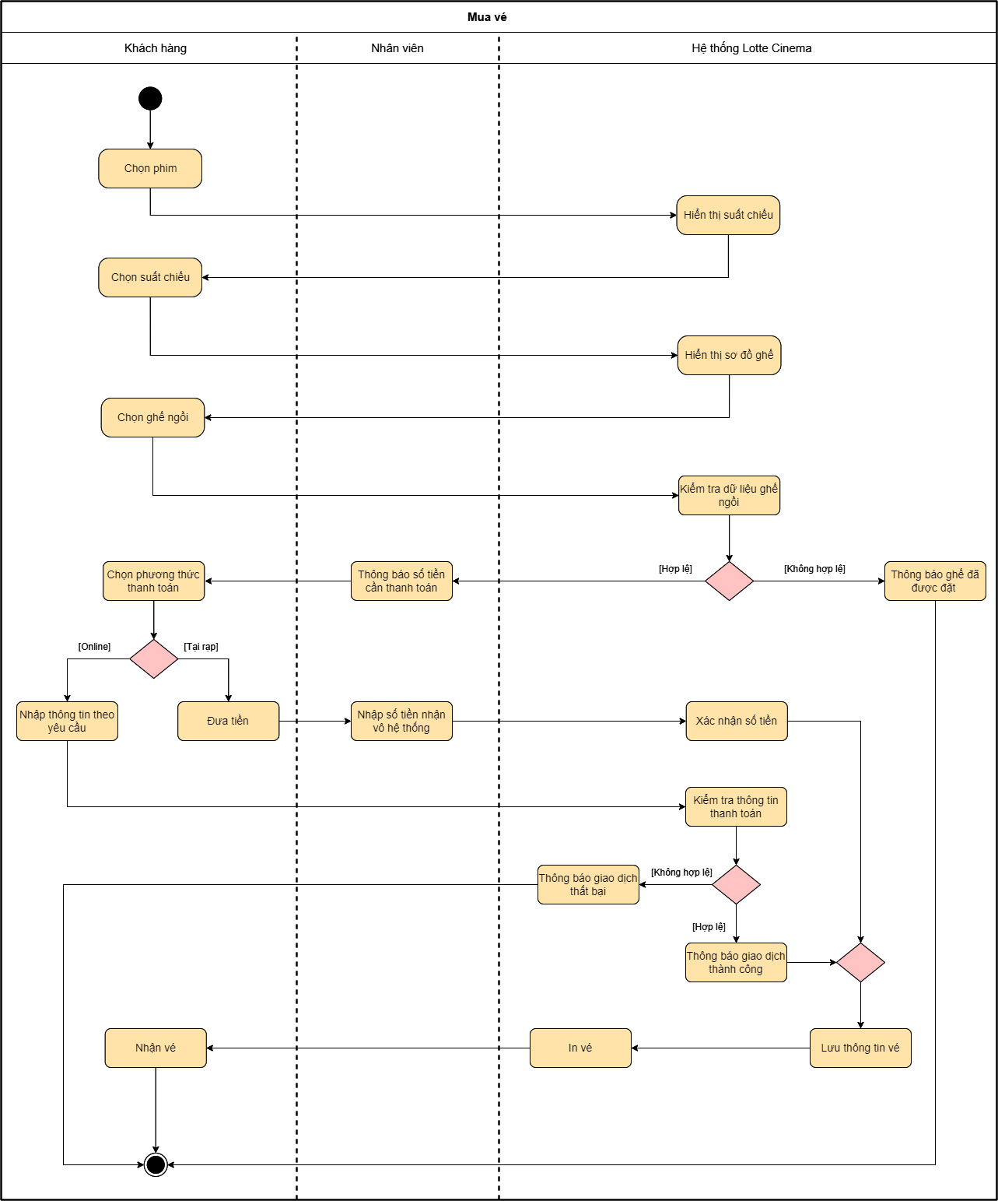

*Hình 4. 21: Activity Diagram Mua vé*

* + - 1. *Chức năng thống kê*
         1. *Usecase thống kê*

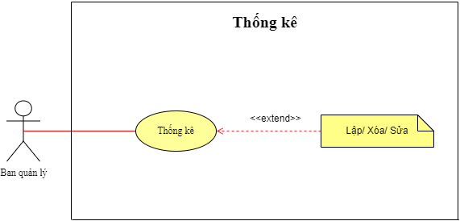

*Hình 4. 22: Usecase Thống kê*

* + - * 1. *Đặc tả chức năng*

|  |  |  |
| --- | --- | --- |
| **UC #11** | | **Thống kê báo cáo** |
| **Mô tả** | | Chức năng này cho phép nhân viên quản lý trong hệ thống, bao gồm các chức năng lập, xóa, sửa báo cáo |
| **Tác nhân chính** | | * Nhân viên quản lý thống kê báo cáo |
| **Tiền điều kiện** | | * Nhân viên quản lý phải đăng nhập vào hệ thống để sử dụng chức năng * Nhân viên quản lý muốn lập, xóa, sửa báo cáo |
| **Hậu điều kiện** | **Thành công** | Báo cáo sẽ được lập, xóa, sửa |
| **Lỗi** | Hệ thống không thay đổi |
| **Đặc tả chức năng** | | |
| **Luồng sự kiện chính** | | |
| Chức năng này bắt đầu khi nhân viên quản lý muốn lập, xóa, sửa báo cáo  Hệ thống yêu cầu nhân viên quản lý chỉ rõ chức năng muốn thực hiện (thêm, xóa, cập nhật). Mỗi lần nhân viên quản lý cung cấp 1 thông tin yêu cầu, luồng con tương ứng sẽ được thực thi.   * + Nếu nhân viên lựa chọn “Lập báo cáo”, luồng con “Lập báo cáo” sẽ được thực thi.   + Nếu nhân viên lựa chọn “Xóa báo cáo”, luồng con “Xóa báo cáo” sẽ được thực thi.   + Nếu nhân viên lựa chọn “Sửa báo cáo”, luồng con “Sửa báo cáo” sẽ được thực thi.   ***Luồng lập báo cáo:***   * Hệ thống yêu cầu nhân viên quản lý nhập thông tin báo cáo. Bao gồm: STT, tên phim, số vé bán ra, doanh thu,… * Nhân viên nhập đầy đủ thông tin báo cáo * Hệ thống kiểm tra thông tin mới nhập và thông báo thành công * Thông tin đơn báo cáo được lưu vào hệ thống   ***Luồng xóa báo cáo:***   * Nhân viên quản lý chọn báo cáo cần xóa * Hệ thống kiểm tra thông tin đơn báo cáo cần xóa * Hệ thống gửi thông báo xác nhận xóa báo cáo * Nhân viên xác nhận xóa báo cáo * Hệ thống gửi thông báo xóa thành công. Toàn bộ dữ liệu của báo cáo đó sẽ được xóa bỏ khỏi hệ thống   ***Luồng sửa báo cáo:***   * Nhân viên quản lý chọn đơn báo cáo cần sửa * Nhân viên nhập thông tin cần sửa * Hệ thống kiểm tra thông tin vừa được thay đổi * Hệ thống thông báo cập nhật thành công * Dữ liệu đơn báo cáo được cập nhật | | |
| **Luồng sự kiện phát sinh** | | |
| ***Không tìm thấy đơn báo cáo/ xóa đơn báo cáo không thành công***  Nếu trong luồng chính, người dùng nhập thông tin chưa tồn tại trong hệ thống, hệ thống sẽ gửi thông báo lỗi. Nhân viên có thể nhập lại thông tin hoặc hủy bỏ thao tác.  ***Thêm/ cập nhật không thành công***  Nếu trong luồng chính, người dùng nhập thông tin đơn báo cáo cần lập hoặc sửa đổi không hợp lệ, hệ thống sẽ hiển thị một thông báo lỗi. Nhân viên có thể nhập lại thông tin hoặc hủy bỏ thao tác, lúc này chức năng kết thúc | | |
| **Các yêu cầu đặc biệt khác** | | |
| Không có | | |

* + - * 1. *Activity thống kê*

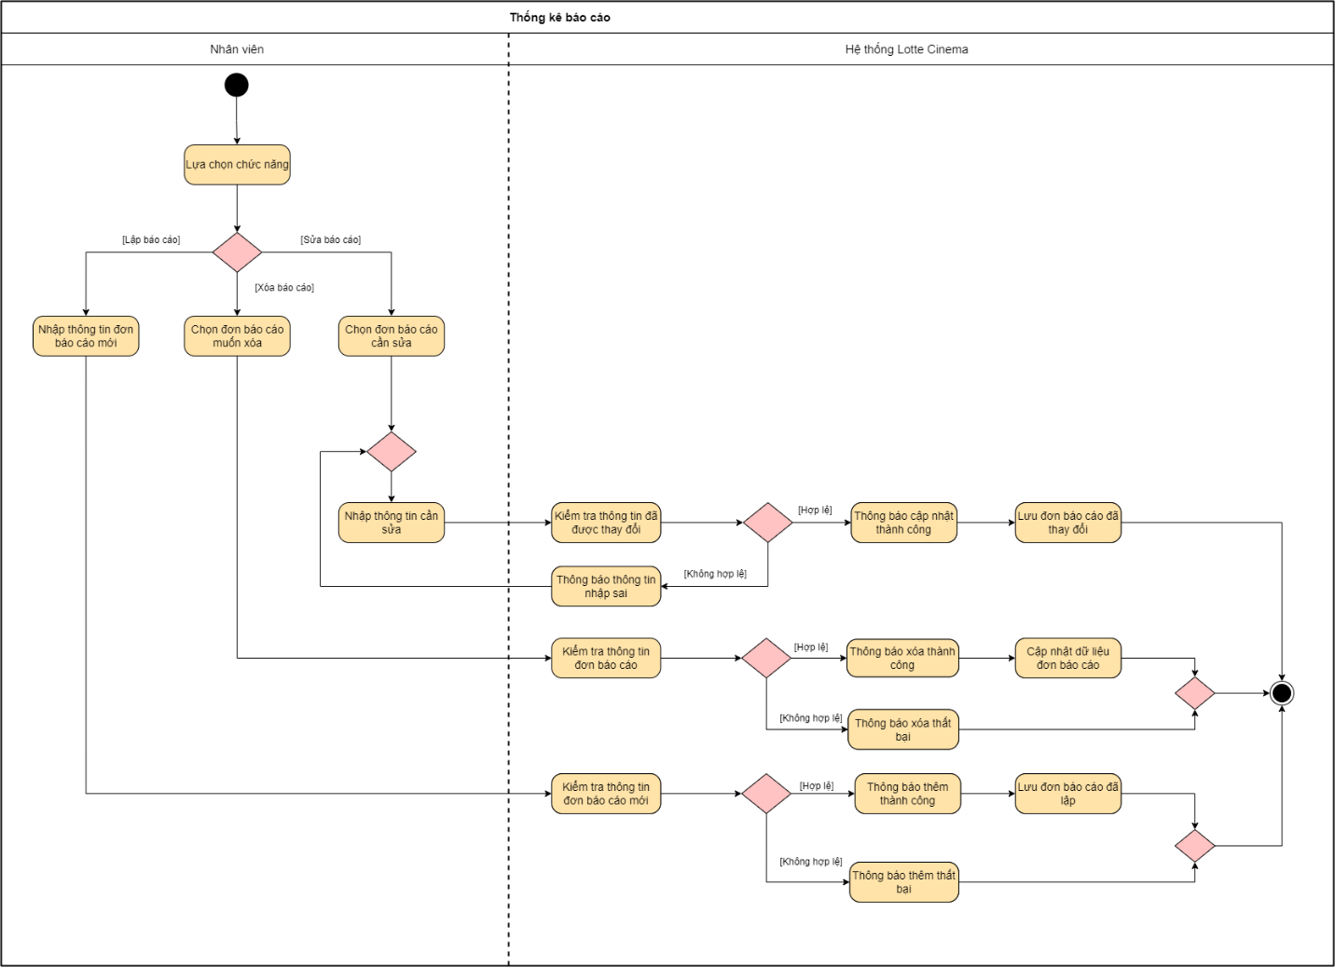

*Hình 4. 23: Activity Diagram Thống kê báo cáo*

* + 1. Mô hình hóa hành vi
       1. *Đăng nhập*

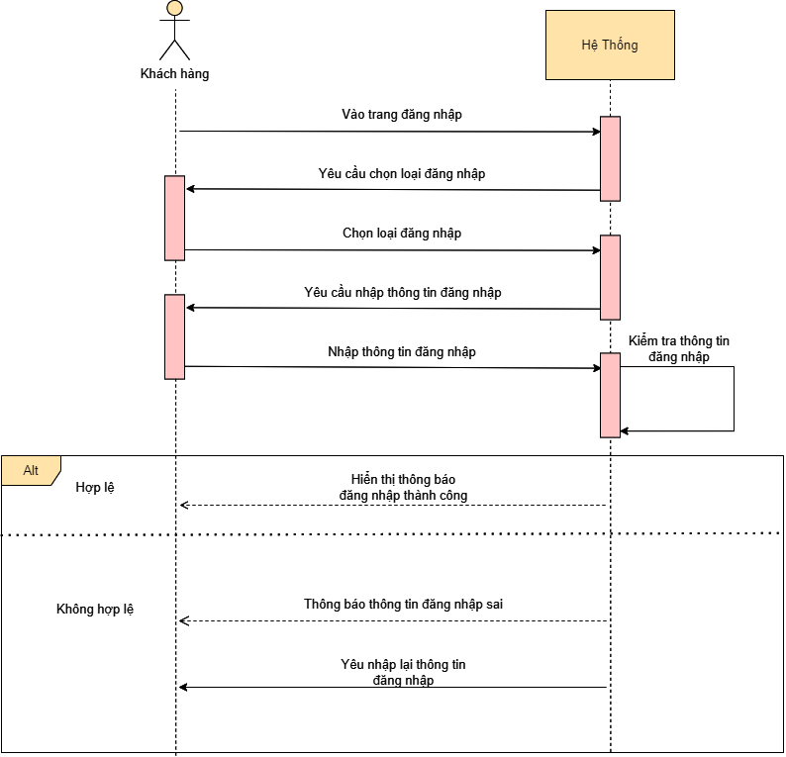

*Hình 4. 24: Sequence Diagram Đăng nhập*

* + - 1. *Đăng ký*

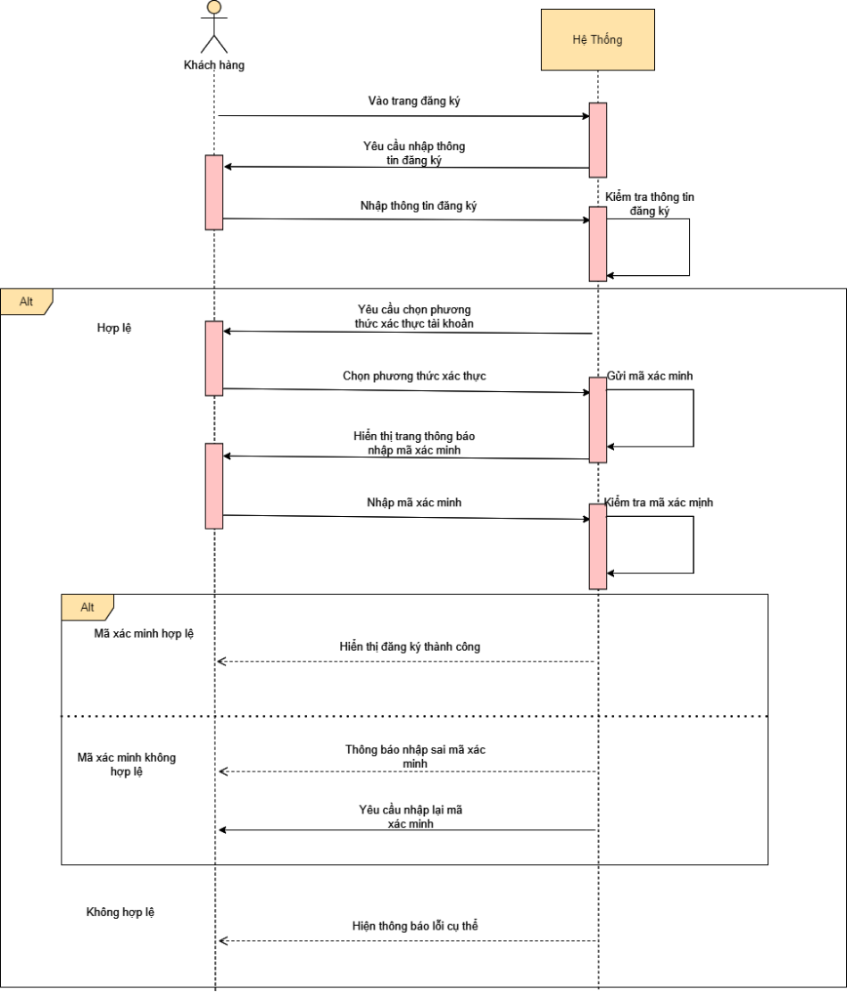

*Hình 4. 25: Sequence Diagram Đăng ký*

* + - 1. *Quản lý phim*

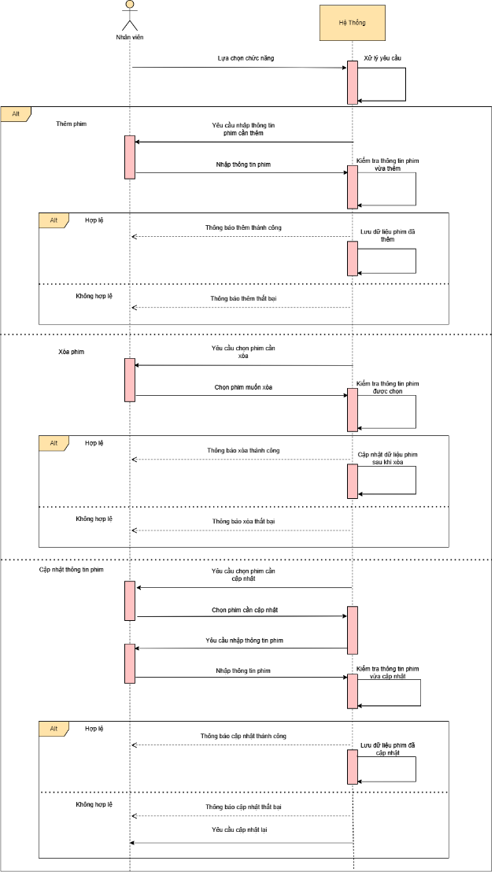

*Hình 4. 26: Sequence Diagram Quản lý phim*

* + - 1. *Xem thông tin phim*

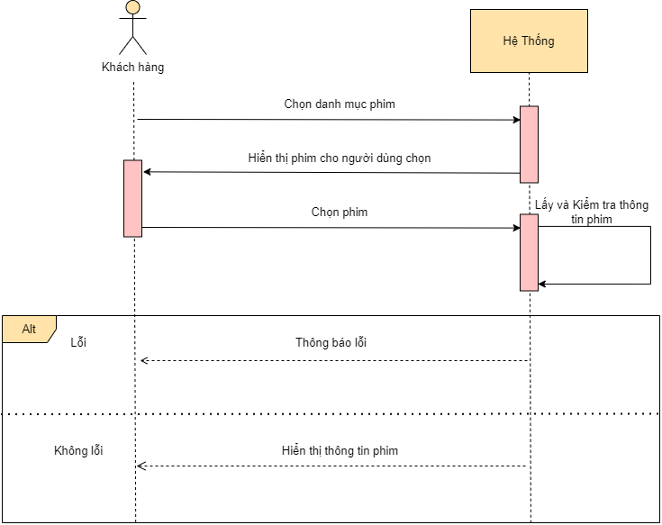

*Hình 4. 27: Sequence Diagram Xem thông tin phim*

* + - 1. *Quản lý phòng chiếu*

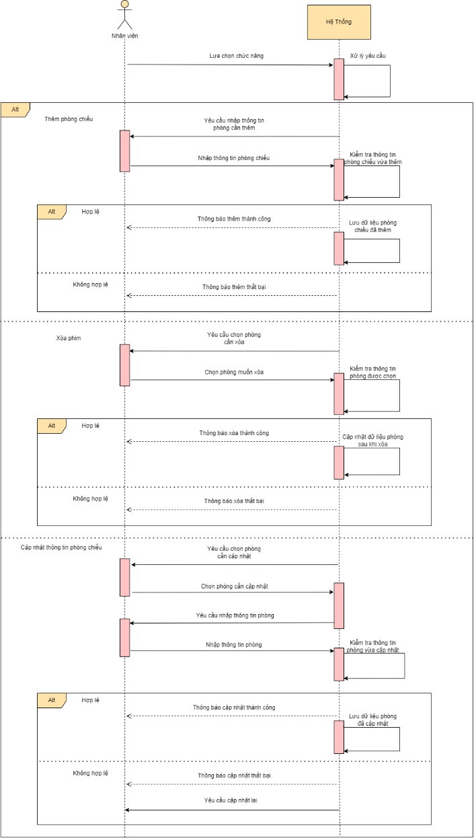

*Hình 4. 28: Sequence Diagram Quản lý phòng chiếu*

* + - 1. *Quản lý lịch chiếu*

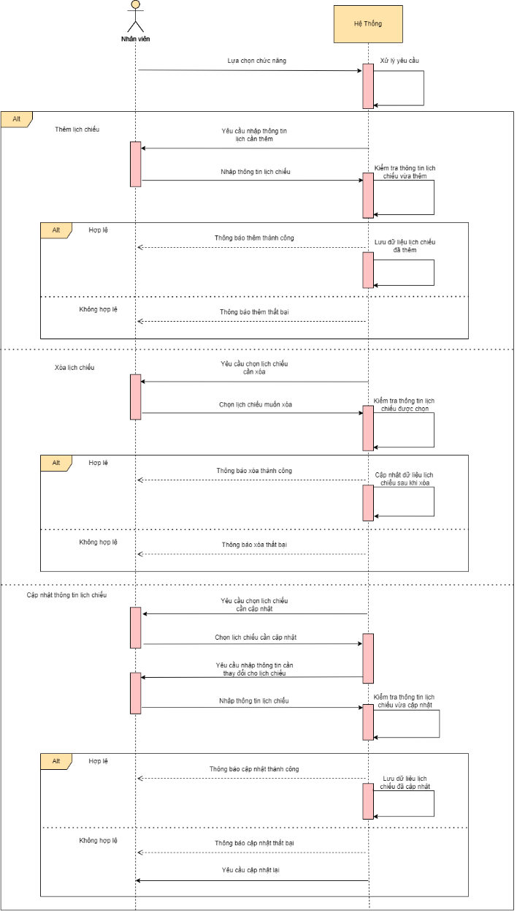

*Hình 4. 29: Sequence Diagram Quản lý lịch chiếu*

* + - 1. *Quản lý vé*

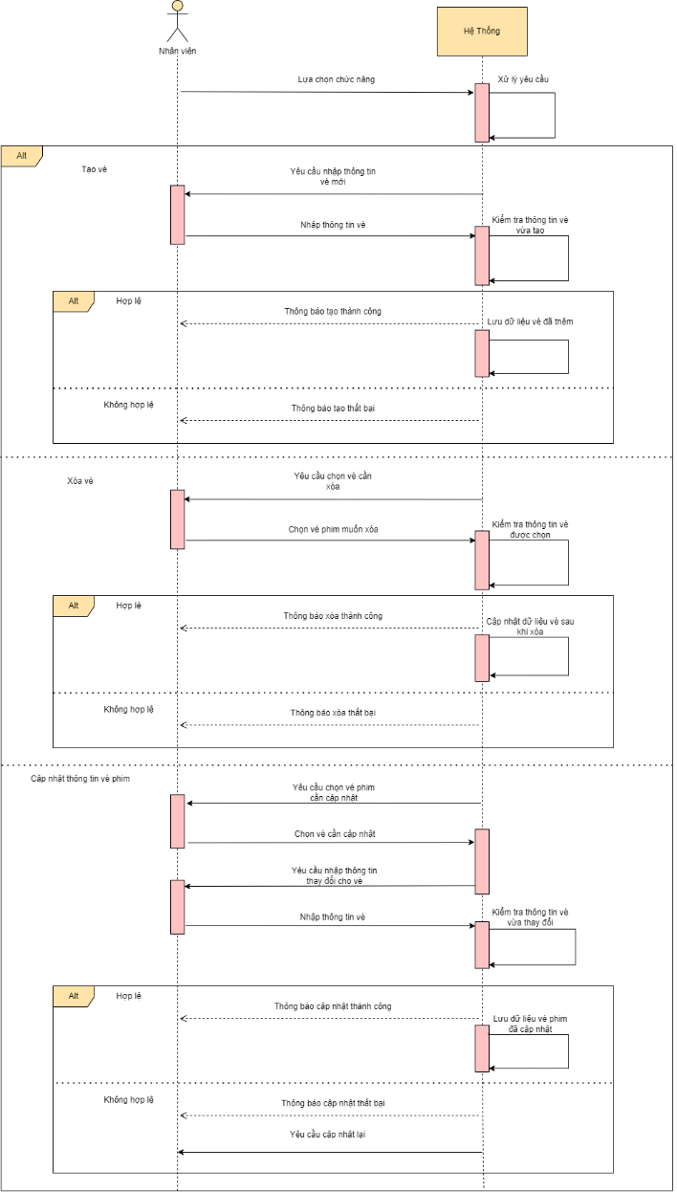

*Hình 4. 30: Sequence Diagram Quản lý vé*

* + - 1. *Quản lý nhân viên*

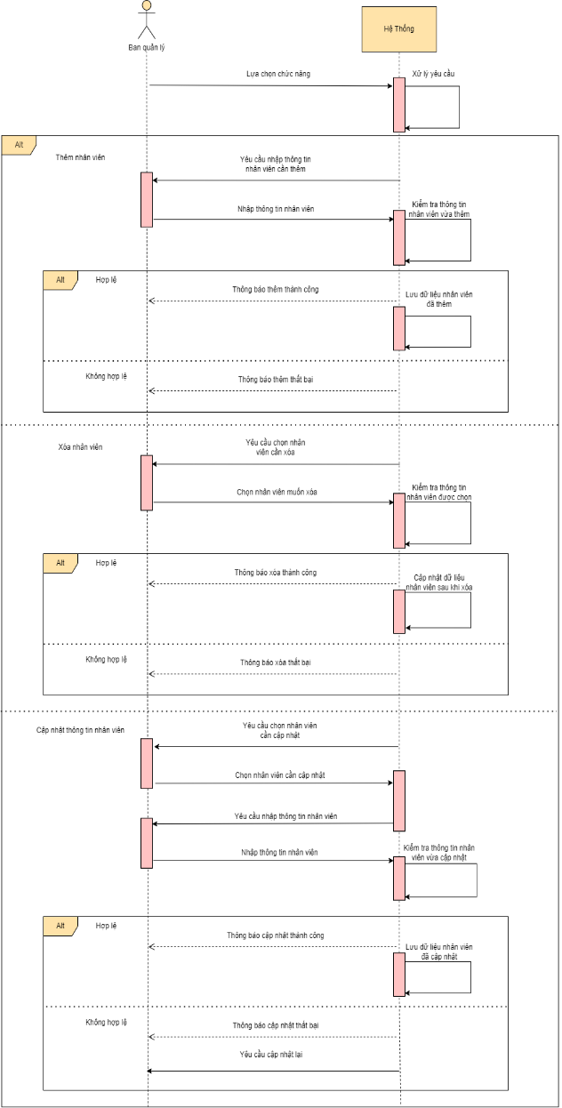

*Hình 4. 31: Sequence Diagram Quản lý nhân viên*

* + - 1. *Quản lý khách hàng*

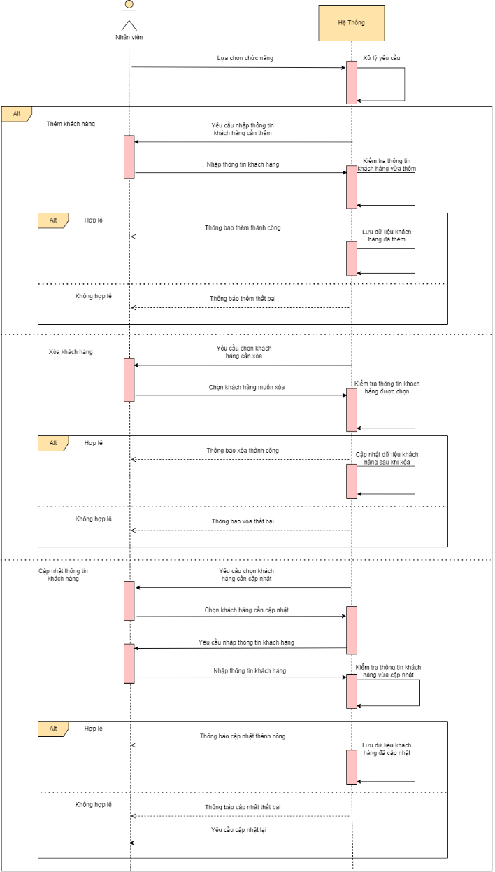

*Hình 4. 32: Sequence Diagram Quản lý khách hàng*

* + - 1. *Mua vé*

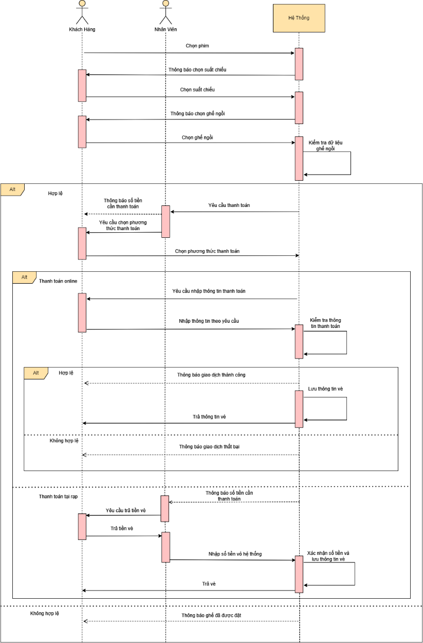

*Hình 4. 33: Sequence Diagram Mua vé*

* + - 1. *Thống kê báo cáo*

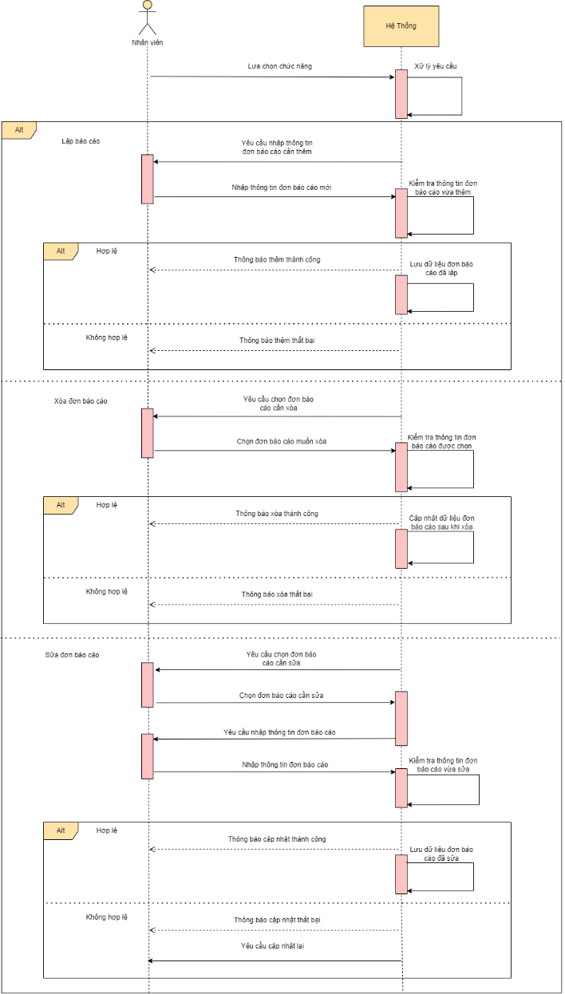

*Hình 4. 34: Sequence Diagram Thống kê báo cáo*

* + 1. Mô hình hóa cấu trúc

*Hình 4. 35: Mô hình hóa cấu trúc*

* + 1. Mô hình hóa dữ liệu
       1. *Mô tả dữ liệu*
* Mỗi nhân Viên (NHANVIEN) đều có một mã nhân Viên duy nhất (MA_NV), thông tin về nhân Viên bao gồm mã nhân Viên, tên nhân Viên, giới tính, email, số điện thoại, ngày sinh, địa chỉ, ngày vào làm.
* Mỗi tài khoản(TAIKHOAN) đều có một tên đăng nhập duy nhất (TENDANGNHAP), thông tin về tài khoản bao gồm tên đăng nhập, mật khẩu, phân quyền.
* Mỗi khách hàng (KHACHHANG) đều có một mã khách hàng duy nhất (MA_KH), thông tin về khách hàng bao gồm mã khách hàng, tên khách hàng, giới tính, email, số điện thoại, ngày sinh, địa chỉ.
* Mỗi phim (PHIM) có một mã phim duy nhất (MA_PHIM), thông tin về mã phim bao gồm mã phim, tên phim, đạo diễn, diễn viên, thể loại, nhãn, quốc gia, ngôn ngữ, thời lượng, mô tả.
* Mỗi vé phim(VEPHIM) có một mã vé duy nhất(MA_VE), thông tin về vé phim bao gồm mã vé, số ghế, loại ghế, loại ghế, thời gian chiếu, thời gian lập, giá vé.
* Mỗi phòng chiếu (PHONGCHIEU) có một mã phòng duy nhất (MA_PHONG), thông tin về phòng chiếu bao gồm mã phòng, tên phòng, loại phòng, số lượng ghế, tình trạng.
* Mỗi đơn báo cáo (DONBAOCAO) có một mã đơn duy nhất (MA_DON), thông tin về đơn báo cáo bao gồm mã đơn, số thứ tự, số buổi công chiếu, doanh thu.
* Mỗi lịch chiếu (LICHCHIEU) có một mã lịch chiếu duy nhất(MA_LC), thông tin về lịch chiếu bao gồm mã lịch chiếu, thời gian bắt đầu và thời gian kết thúc
  + - 1. *Danh sách các tập thực thể*

Các thực thể được xác định: Nhân Viên, Tài khoản, Khách hàng, Phim, Vé phim, Phòng chiếu, Đơn báo cáo, Lịch chiếu

Các thuộc tính được xác định của thực thể:

* Nhân Viên (**mã nhân Viên**, tên nhân Viên, giới tính, email, số điện thoại, ngày sinh, địa chỉ, ngày vào làm)
* Tài khoản (**tên đăng nhập,** mật khẩu, phân quyền)
* Khách hàng (**mã khách hàng**, tên khách hàng, giới tính, email, số điện thoại, ngày sinh, địa chỉ)
* Phim (**mã phim**, tên phim, đạo diễn, diễn viên, thể loại, nhãn, quốc gia, ngôn ngữ, thời lượng, mô tả)
* Vé phim (**mã vé**, số ghế, loại ghế, thời gian chiếu, thời gian lập, giá vé)
* Phòng chiếu (**mã phòng**, tên phòng, loại phòng, số lượng ghế, tình trạng)
* Đơn báo cáo (**mã đơn,** số thứ tự, số buổi công chiếu, doanh thu)
* Lịch chiếu (**mã lịch chiếu**, thời gian bắt đầu, thời gian kết thúc)
  + - 1. *Mối quan hệ giữa các thực thể*
* **Mối quan hệ giữa Nhân Viên và Tài Khoản**

Một thực thể Nhân Viên chỉ có một thực thể Tài Khoản. Một thực thể Tài Khoản chỉ thuộc một thực thể Nhân Viên

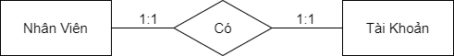

* **Mối quan hệ giữa Nhân Viên và Vé Phim**

Một thực thể Nhân Viên có thể quản lý một hoặc nhiều thực thể Vé Phim. Một thực thể Vé Phim có thể được quản lý bởi một hoặc nhiều thực thể Nhân Viên

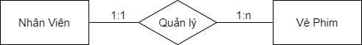

* **Mối quan hệ giữa Nhân Viên và Khách Hàng**

Một thực thể Nhân Viên có thể quản lý một hoặc nhiều thực thể Khách Hàng. Một thực thể Khách Hàng có thể được quản lý bởi một hoặc nhiều thực thể Nhân Viên

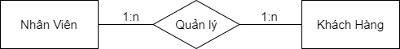

* **Mối quan hệ giữa Nhân Viên và Phòng Chiếu**

Một thực thể Nhân Viên có thể quản lý một hoặc nhiều thực thể Phòng Chiếu. Một thực thể Phòng Chiếu chỉ thuộc một thực thể Nhân Viên

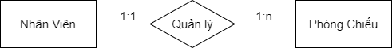

* **Mối quan hệ giữa Nhân Viên và Lịch Chiếu**

Một thực thể Nhân Viên có thể quản lý một hoặc nhiều thực thể Lịch Chiếu. Một thực thể Lịch Chiếu chỉ thuộc một thực thể Nhân Viên

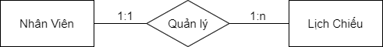

* **Mối quan hệ giữa Nhân Viên và Phim**

Một thực thể Nhân Viên có thể quản lý một hoặc nhiều thực thể Phim. Một thực thể Phim chỉ thuộc một thực thể Nhân Viên

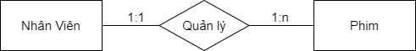

* **Mối quan hệ giữa Nhân Viên và Đơn Báo Cáo**

Một thực thể Nhân Viên có thể quản lý một hoặc nhiều thực thể Đơn Báo Cáo. Một thực thể Đơn Báo Cáo chỉ thuộc một thực thể Nhân Viên

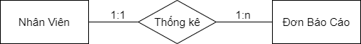

* **Mối quan hệ giữa Khách Hàng và Tài Khoản**

Một thực thể Khách Hàng chỉ có một thực thể Tài Khoản. Một thực thể Tài Khoản chỉ thuộc một thực thể Khách Hàng

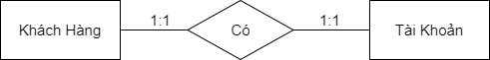

* **Mối quan hệ giữa Khách Hàng và Vé Phim**

Một thực thể Khách Hàng có thể có một hoặc nhiều thực thể Vé Phim. Một thực thể Vé Phim chỉ thuộc một thực thể Khách Hàng

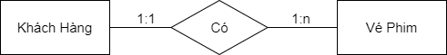

* **Mối quan hệ giữa Phim và Vé Phim**

Một thực thể Phim có thể có một hoặc nhiều thực thể Vé Phim. Một thực thể Vé Phim chỉ thuộc một thực thể Phim

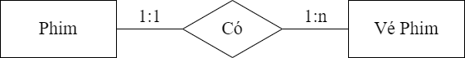

* **Mối quan hệ giữa Lịch Chiếu và Phòng Chiếu**

Một thực thể Lịch Chiếu có thể có một hoặc nhiều thực thể Phòng Chiếu. Một thực thể Phòng Chiếu chỉ thuộc một thực thể Lịch Chiếu

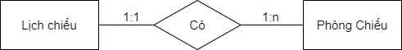

* **Mối quan hệ giữa Lịch Chiếu và Phim**

Một thực thể Lịch Chiếu có thể bao gồm một hoặc nhiều thực thể Phim. Một thực thể Phim có thể gồm một hoặc nhiều thực thể Lịch Chiếu

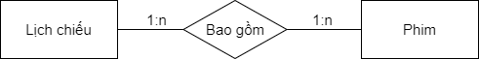

* + - 1. *Mô hình thực thể kết hợp (ERD)*

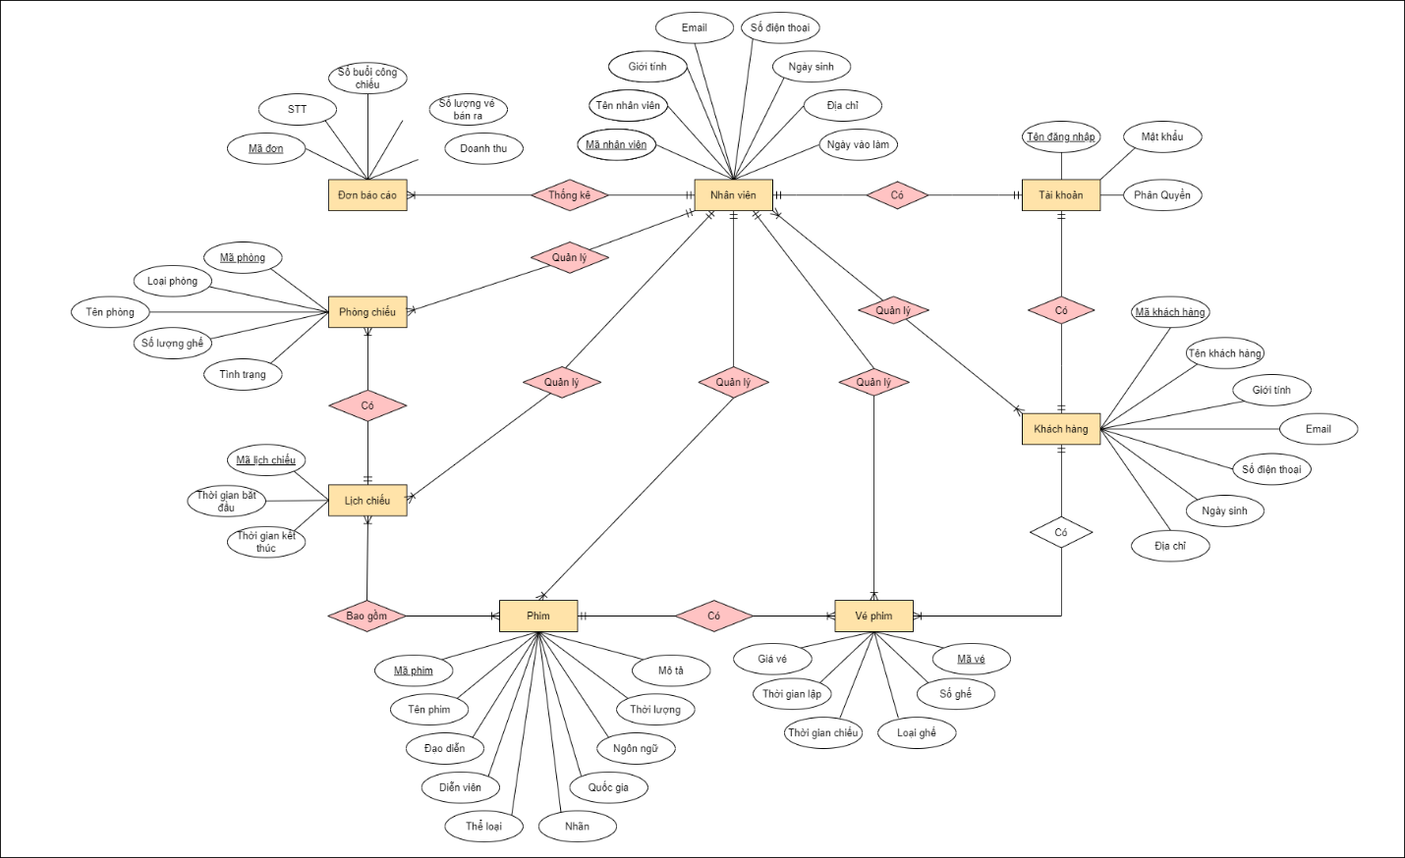

*Hình 4. 36: Mô hình ERD*

* 1. **Thiết kế hệ thống**
     1. Thiết kế CSDL
        1. *Sơ đồ CSDL*

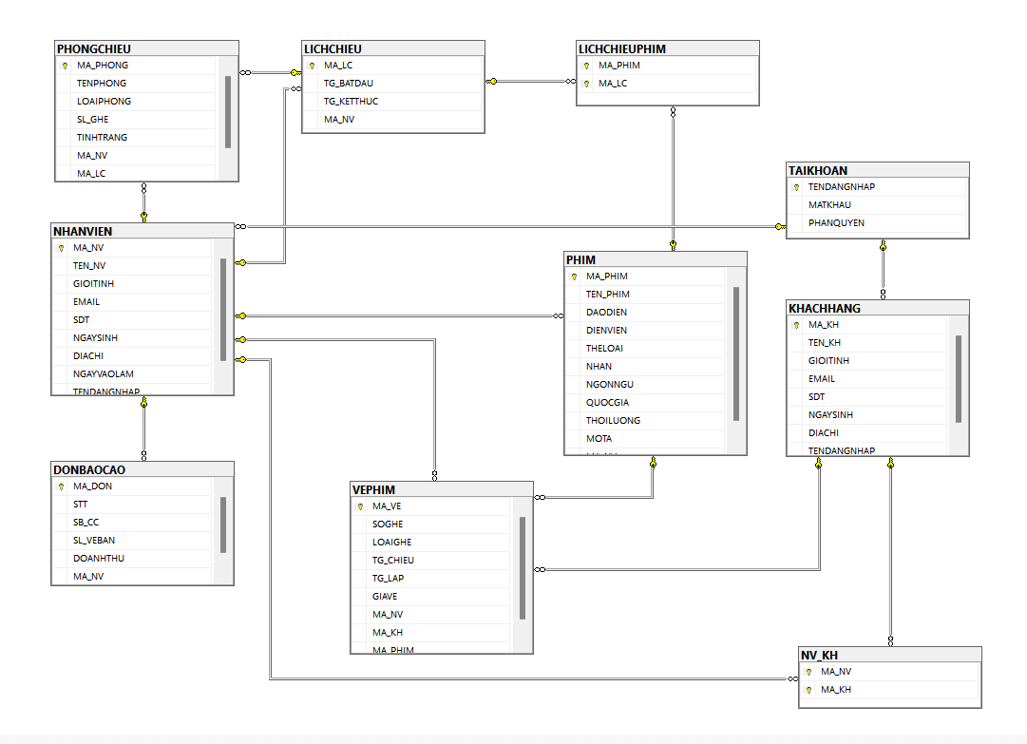

*Hình 4. 37: Thiết kế cơ sở dữ liệu cho hệ thống*

* + - 1. *Mô tả CSDL*

**Mô tả CSDL**

* **Tài khoản:**

TAIKHOAN ( TENDANGNHAP VARCHAR(50), MATKHAU VARCHAR(25), PHANQUYEN NVARCHAR(10))

Bảng TAIKHOAN thể hiện tất cả tài khoản của nhân viên và khách hàng.

|  |  |  |  |  |
| --- | --- | --- | --- | --- |
| STT | Tên thuộc tính | Diễn giải | Khóa Chính | Khóa ngoại |
| 1 | TENDANGNHAP | Tên đăng nhập | x |  |
| 2 | MATKHAU | Mật khẩu |  |  |
| 3 | PHANQUYEN | Phân quyền cho nhân viên hoặc khách hàng |  |  |

* **Nhân viên:**

NHANVIEN ( MA_NV VARCHAR(10), TEN_NV NVARCHAR(50), GIOITINH NVARCHAR(5), EMAIL VARCHAR(50), SDT VARCHAR(15), NGAYSINH DATETIME, DIACHI NVARCHAR(50), NGAYVAOLAM DATE, TENDANGNHAP VARCHAR(50))

Bảng NHANVIEN thể hiện tất cả nhân viên của hệ thống được phân biệt qua MA_NV

|  |  |  |  |  |
| --- | --- | --- | --- | --- |
| STT | Tên thuộc tính | Diễn giải | Khóa Chính | Khóa ngoại |
| 1 | MA_NV | Mã nhân viên | x |  |
| 2 | TEN_NV | Tên nhân viên |  |  |
| 3 | GIOITINH | Giới tính |  |  |
| 4 | EMAIL | Email nhân viên |  |  |
| 5 | SDT | Số điện thoại của nhân viên |  |  |
| 6 | NGAYSINH | Ngày sinh của nhân viên |  |  |
| 7 | DIACHI | Địa chỉ của nhân viên |  |  |
| 8 | NGAYVAOLAM | Ngày vào làm việc của nhân viên |  |  |
| 9 | TENDANGNHAP | Tên đăng nhập tài khoản của nhân viên |  | x |

* **Khách hàng:**

KHACHHANG (MA_KH VARCHAR(10), TEN_KH VARCHAR(50), GIOITINH VARCHAR(5), EMAIL VARCHAR(50), SDT VARCHAR(15), NGAYSINH DATETIME, DIACHI VARCHAR(50), TENDANGNHAP VARCHAR(50))

Bảng KHACHHANG thể hiện tất cả khách hàng mua hàng thông qua MA_KH

|  |  |  |  |  |
| --- | --- | --- | --- | --- |
| STT | Tên thuộc tính | Diễn giải | Khóa Chính | Khóa ngoại |
| 1 | MA_KH | Mã khách hàng | x |  |
| 2 | TEN_KH | Tên khách hàng |  |  |
| 3 | GIOITINH | Giới tính |  |  |
| 4 | EMAIL | Email của khách hàng |  |  |
| 5 | SDT | Số điện thoại của khách hàng |  |  |
| 6 | NGAYSINH | Ngày sinh của khách hàng |  |  |
| 7 | DIACHI | Địa chỉ của khách hàng |  |  |
| 8 | TENDANGNHAP | Tên đăng nhập tài khoản của khách hàng |  | x |

* **Nhân viên_Khách hàng:**

NV_KH (MA_NV VARCHAR(10), MA_KH VARCHAR(10))

Bảng NV_KH thể hiện tất cả mã nhân viên và mã khách hàng

|  |  |  |  |  |
| --- | --- | --- | --- | --- |
| STT | Tên thuộc tính | Diễn giải | Khóa Chính | Khóa ngoại |
| 1 | MA_NV | Mã nhân viên | x | x |
| 2 | MA_KH | Mã khách hàng | x | x |

* **Đơn báo cáo:**

DONBAOCAO (MA_DON VARCHAR(10), STT INT, SB_CC INT, SL_VEBAN INT, DOANHTHU FLOAT, MA_NV VARCHAR(10))

Bảng DONBAOCAO thể hiện tất cả các đơn báo cáo thông qua MA_DON

|  |  |  |  |  |
| --- | --- | --- | --- | --- |
| STT | Tên thuộc tính | Diễn giải | Khóa Chính | Khóa ngoại |
| 1 | MA_DON | Mã đơn báo cáo | x |  |
| 2 | STT | Số thứ tự của báo cáo |  |  |
| 3 | SB_CC |  |  |  |
| 4 | SL_VEBAN | Số lượng vé bán |  |  |
| 5 | DOANHTHU | Doanh thu |  |  |
| 6 | MA_NV | Mã nhân viên |  | x |

* **Phim:**

PHIM (MA_PHIM VARCHAR(10), TEN_PHIM NVARCHAR(50), DAODIEN NVARCHAR(50), DIENVIEN NVARCHAR(50), THELOAI NVARCHAR(20), NHAN VARCHAR(5), NGONNGU NVARCHAR(20), QUOCGIA NVARCHAR(20), THOILUONG NVARCHAR(10), MOTA NVARCHAR(200), MA_NV VARCHAR(10))

Bảng PHIM thể hiện thông tin của các phim

|  |  |  |  |  |
| --- | --- | --- | --- | --- |
| STT | Tên thuộc tính | Diễn giải | Khóa Chính | Khóa ngoại |
| 1 | MA_PHIM | Mã phim | x |  |
| 2 | TEN_PHIM | Tên phim |  |  |
| 3 | DAODIEN | Đạo diễn của phim |  |  |
| 4 | DIENVIEN | Diễn viên của phim |  |  |
| 5 | THELOAI | Thể loại của phim |  |  |
| 6 | NHAN | Nhãn của phim |  |  |
| 7 | NGONNGU | Ngôn ngữ của phim |  |  |
| 8 | QUOCGIA | Quốc gia sản xuất phim |  |  |
| 9 | THOILUONG | Thời lượng của phim |  |  |
| 10 | MOTA | Mô tả về phim |  |  |
| 11 | MA_NV | Mã nhân viên |  | x |

* **Lịch chiếu:**

LICHCHIEU (MA_LC VARCHAR(10), TG_BATDAU DATETIME, SOGHE INT, MA_NV VARCHAR(10))

Bảng LICHCHIEU thể hiện thông tin lịch chiếu

|  |  |  |  |  |
| --- | --- | --- | --- | --- |
| STT | Tên thuộc tính | Diễn giải | Khóa Chính | Khóa ngoại |
| 1 | MA_LC | Mã lịch chiếu | x |  |
| 2 | TG_BATDAU | Thời gian bắt đầu |  |  |
| 3 | TG_KETTHUC | Thời gian kết thúc |  |  |
| 4 | MA_NV | Mã nhân viên |  | x |

* **Suất chiếu:**

SUATCHIEU (MA_PHIM VARCHAR(10), MA_LC VARCHAR(10))

Bảng SUATCHIEU thể hiện mã phim và mã lịch chiếu

|  |  |  |  |  |
| --- | --- | --- | --- | --- |
| STT | Tên thuộc tính | Diễn giải | Khóa Chính | Khóa ngoại |
| 1 | MA_PHIM | Mã phim | x | x |
| 2 | MA_LC | Mã lịch chiếu | x | x |

* **Phòng chiếu:**

PHONGCHIEU (MA_PHONG VARCHAR(10), TENPHONG VARCHAR(10), LOAIPHONG VARCHAR(10), SL_GHE INT, TINHTRANG VARCHAR(10), MA_NV VARCHAR(10), MA_LC VARCHAR(10))

Bảng PHONGCHIEU thể hiện thông tin của phòng chiếu

|  |  |  |  |  |
| --- | --- | --- | --- | --- |
| STT | Tên thuộc tính | Diễn giải | Khóa Chính | Khóa ngoại |
| 1 | MA_PHONG | Mã phòng | x |  |
| 2 | TENPHONG | Tên phòng |  |  |
| 3 | LOAIPHONG | Loại phòng |  |  |
| 4 | SL_GHE | Số lượng ghế của phòng |  |  |
| 5 | TINHTRANG | Tình trạng của phòng |  |  |
| 6 | MA_NV | Mã nhân viên |  | x |
| 7 | MA_LC | Mã lịch chiếu |  | x |

* **Vé phim:**

VEPHIM (MA_VE VARCHAR(10), SOGHE CHAR(5), LOAIGHE VARCHAR(10), TG_CHIEU DATETIME, TG_LAP DATETIME, GIAVE FLOAT, MA_NV VARCHAR(10), MA_KH VARCHAR(10), MA_LC VARCHAR(10))

Bảng VEPHIM thể hiện thông tin của vé phim

|  |  |  |  |  |
| --- | --- | --- | --- | --- |
| STT | Tên thuộc tính | Diễn giải | Khóa Chính | Khóa ngoại |
| 1 | MA_VE | Mã vé phim | x |  |
| 2 | SOGHE | Số ghế |  |  |
| 3 | LOAIGHE | Loại ghế |  |  |
| 4 | TG_CHIEU | Thời gian chiếu |  |  |
| 5 | TG_LAP |  |  |  |
| 6 | GIAVE | Giá vé phim |  |  |
| 7 | MA_NV | Mã nhân viên |  | x |
| 8 | MA_KH | Mã khách hàng |  | x |
| 9 | MA_PHIM | Mã phim |  | x |

* + 1. Thiết kế giao diện
* **Trang chủ**

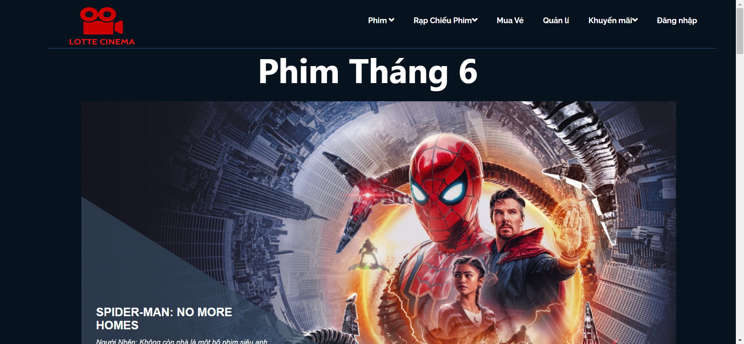

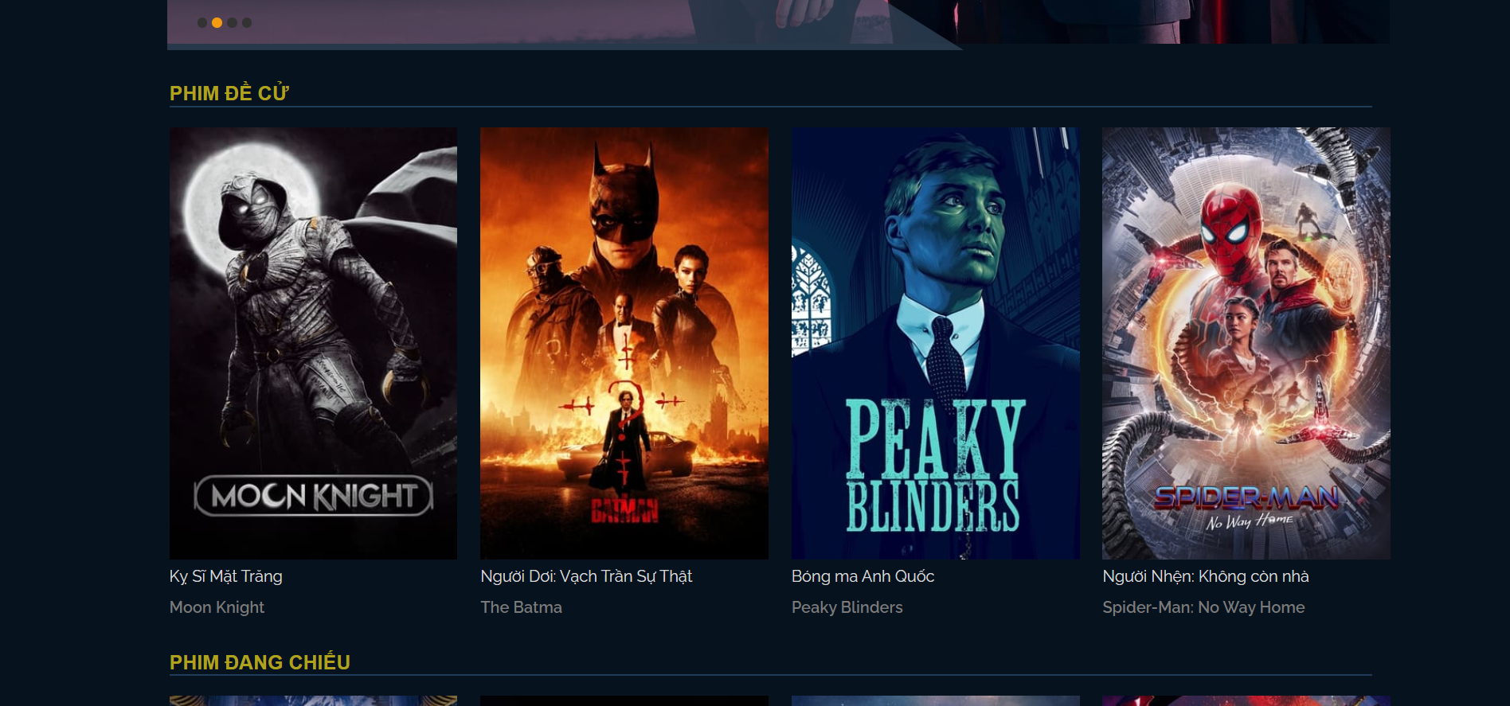

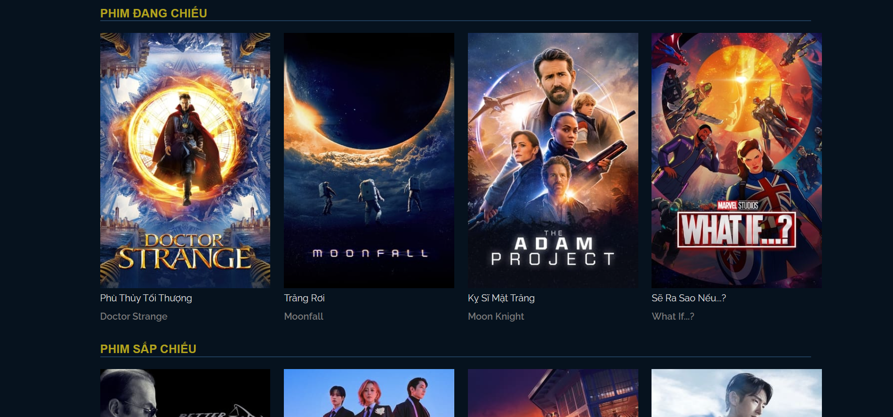

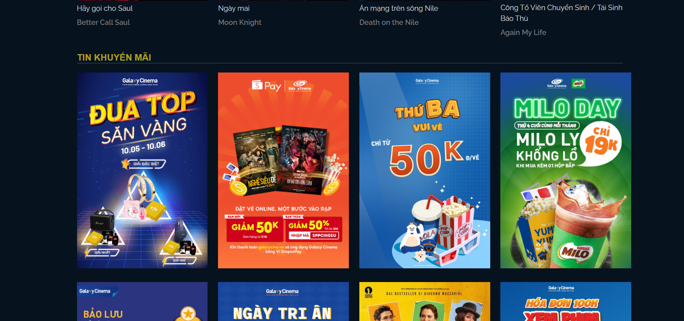

* **Đăng nhập**

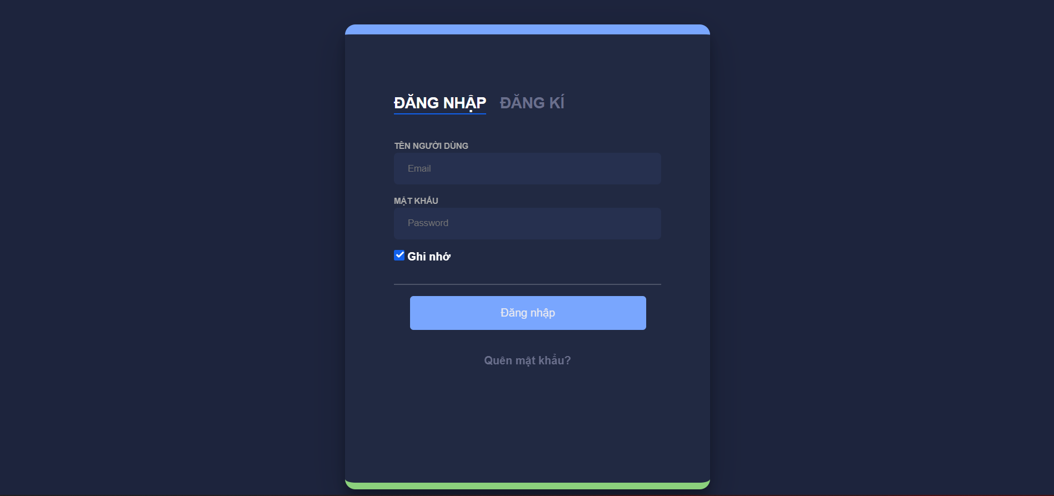

* **Đăng ký**

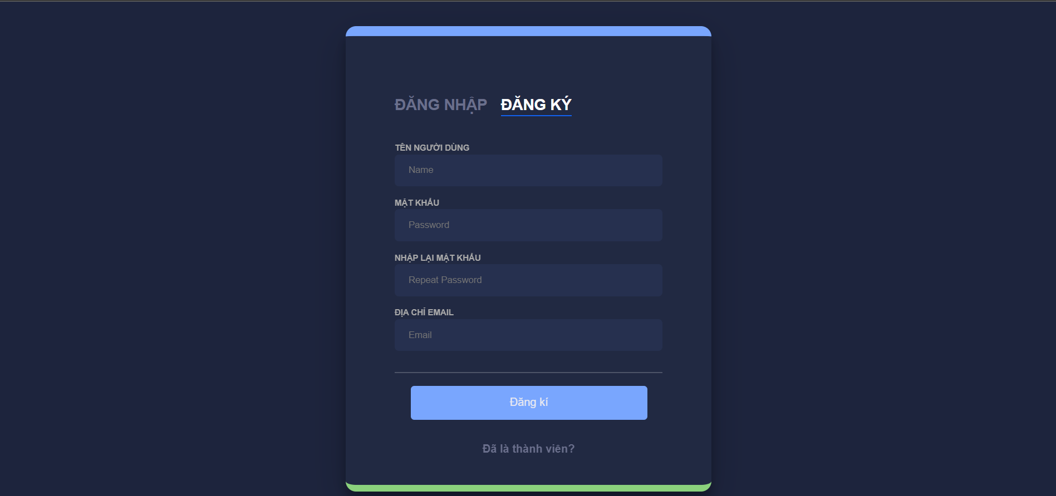

* **Xem thông tin phim**

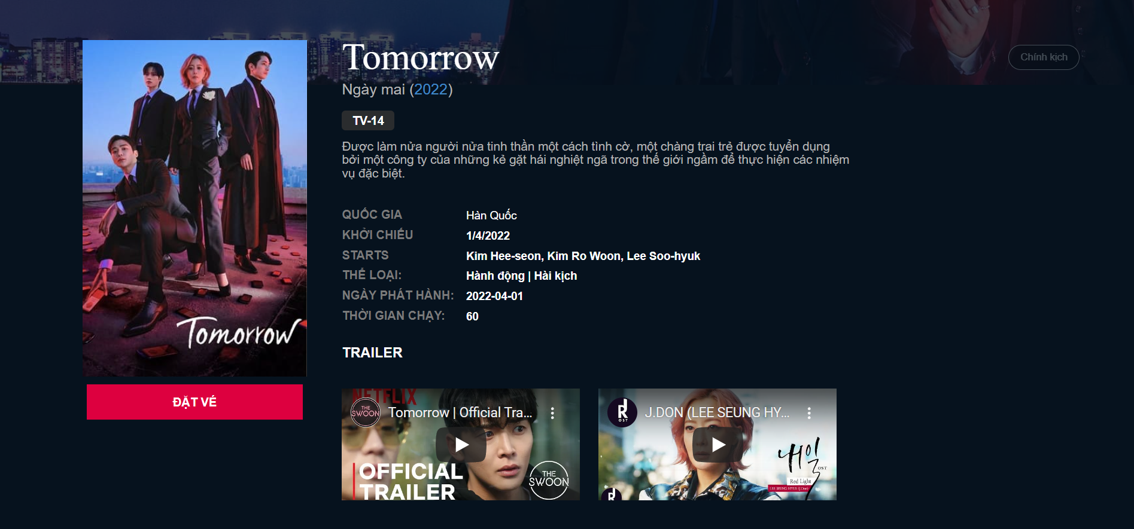

* **Đặt vé**

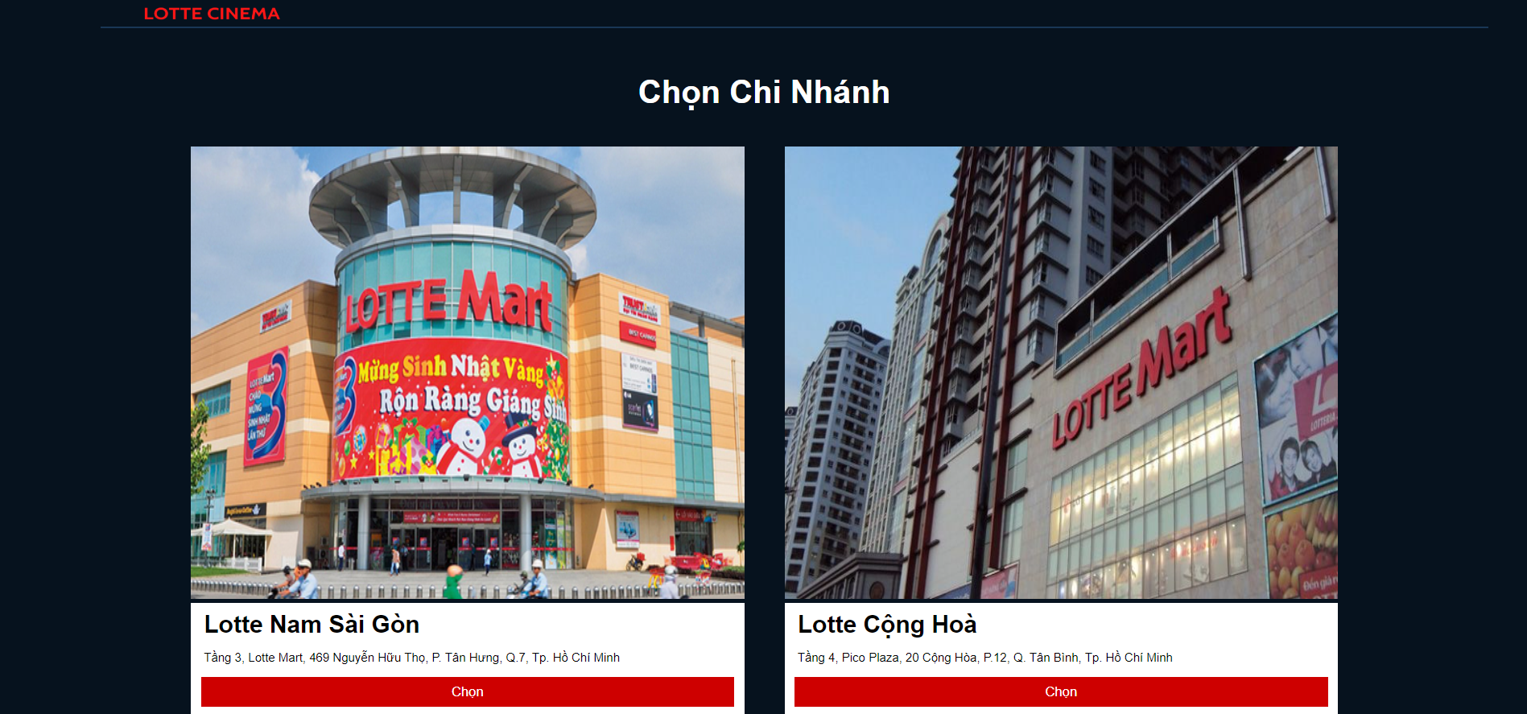

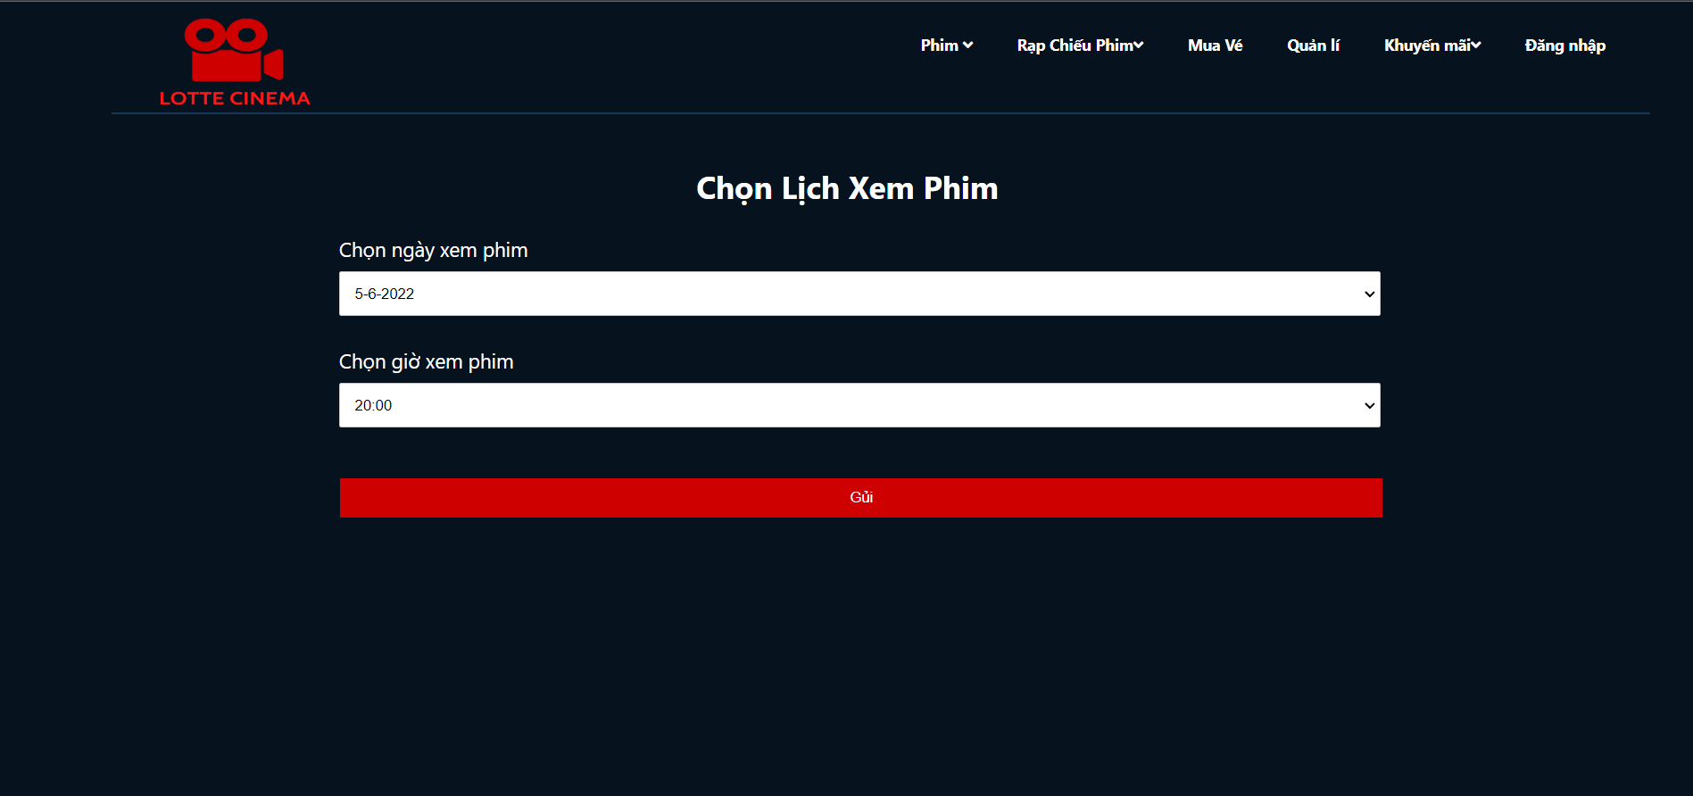

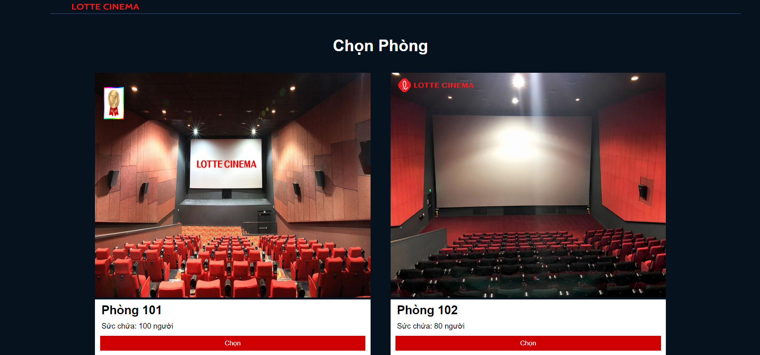

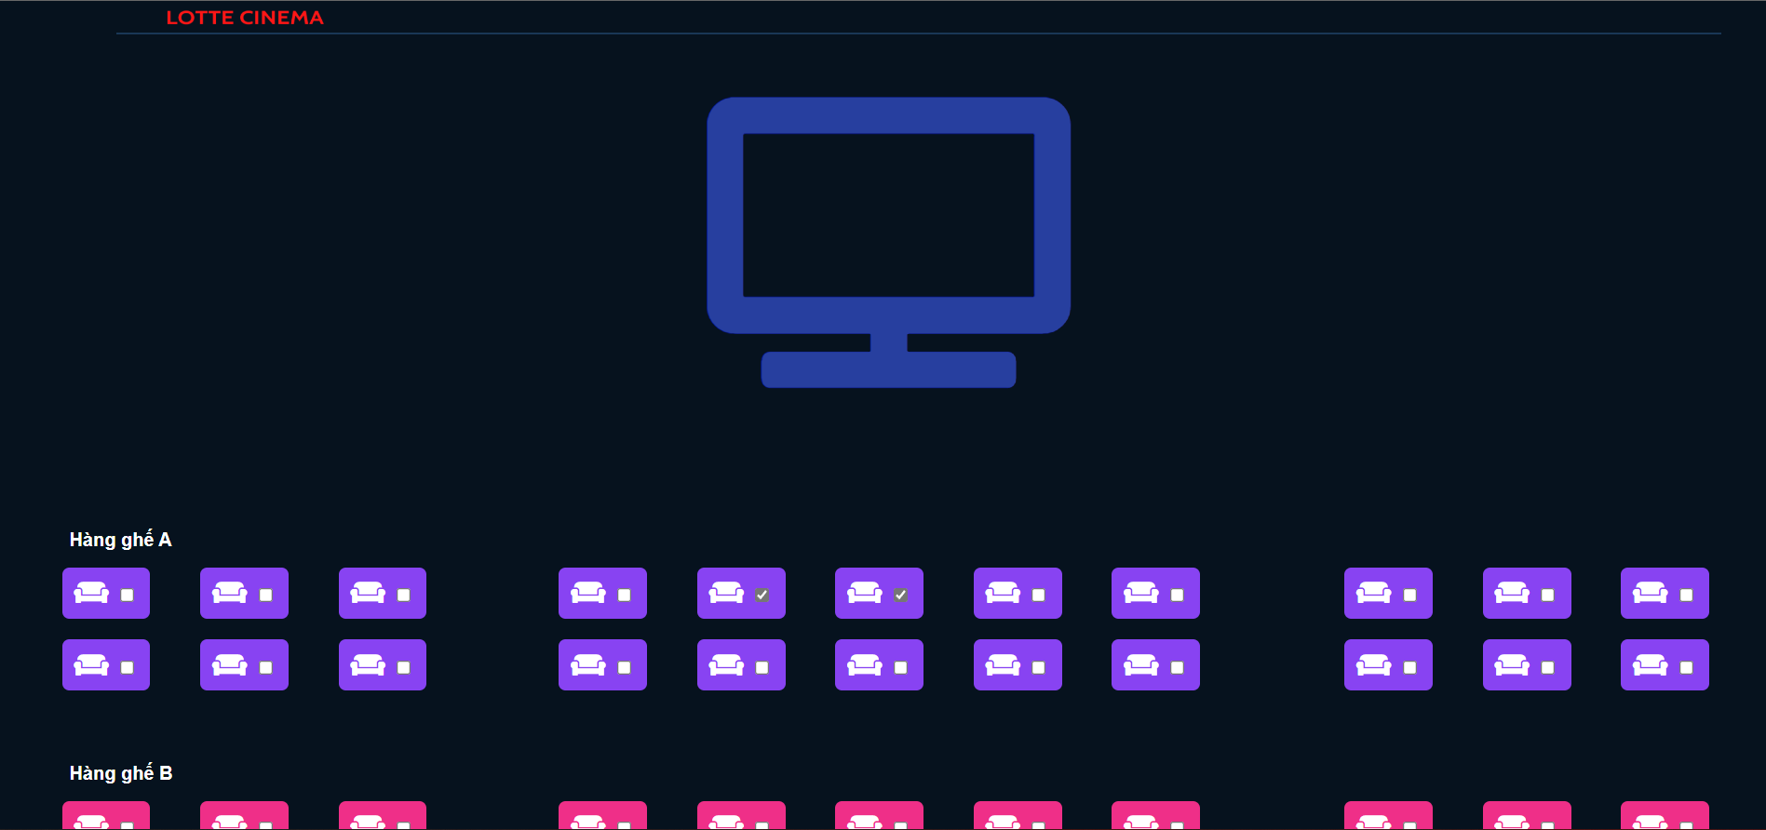

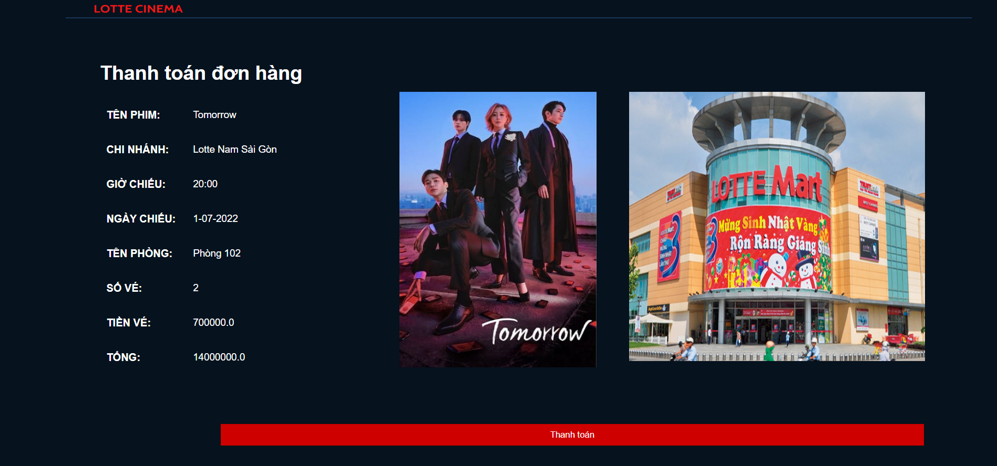

* **Quản lý phim**

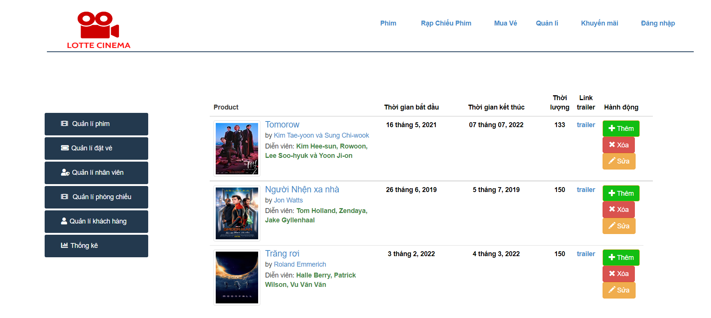

* **Quản lý vé**

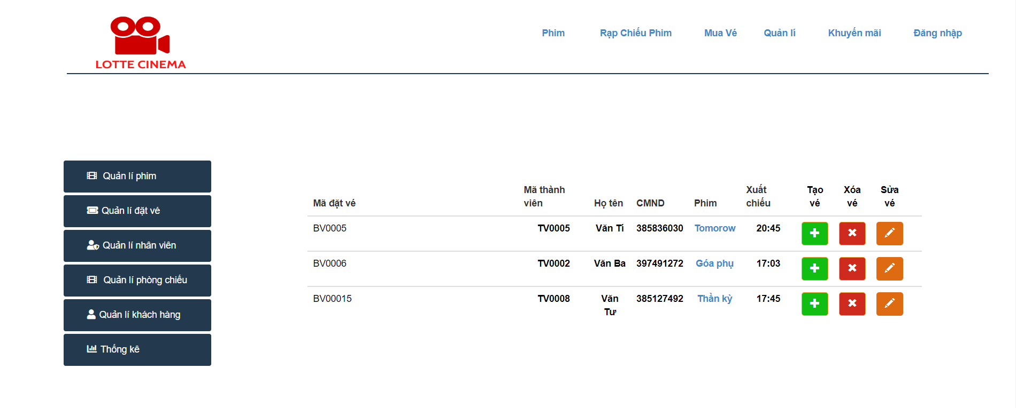

* **Quản lý nhân viên**

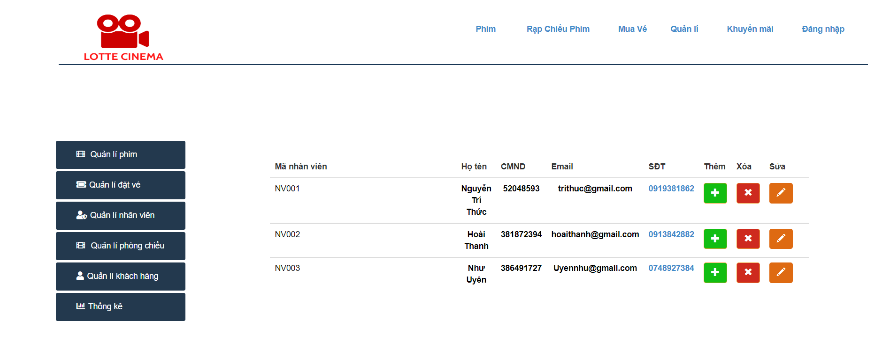

* **Quản lý phòng chiếu**

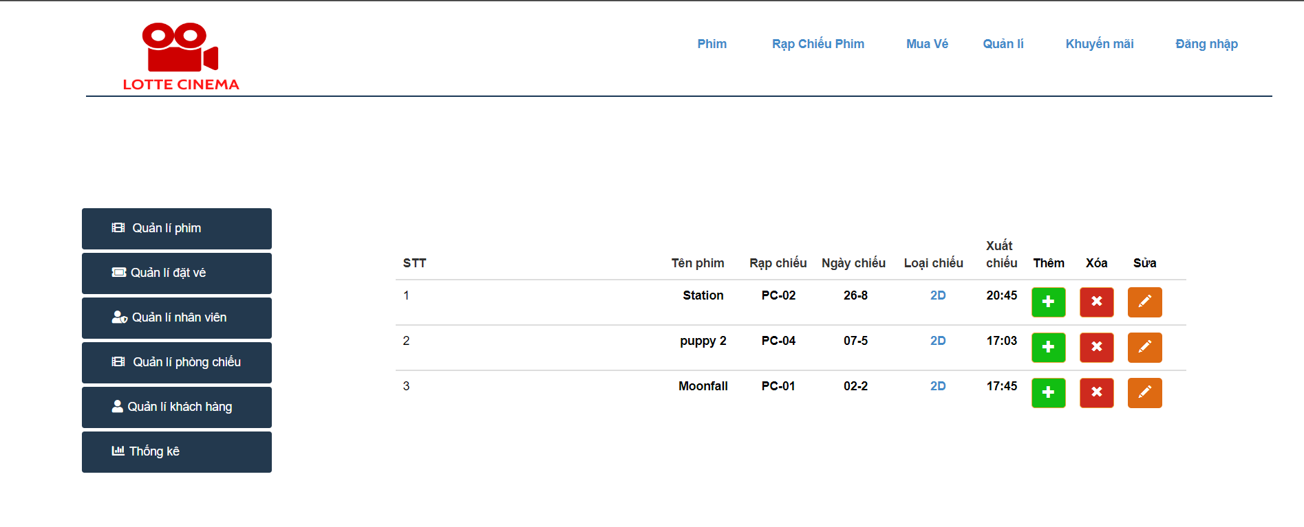

* **Quản lý khách hàng**

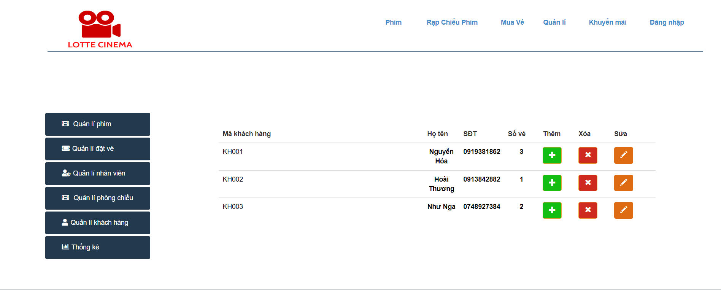

**PHẦN 5: ĐÁNH GIÁ, KẾT LUẬN**

* 1. **Thuận lợi**
* Có nguồn tài liệu tham khảo dồi dào, các thành viên trong nhóm cũng tích cực, chủ động trong việc tìm kiếm những tài liệu có liên quan, phục vụ cho bài báo cáo
* Giảng viên giảng dạy dễ hiểu, nhiệt tình đóng góp ý kiến cho phải làm của nhóm, chỉ ra những lỗi sai mà nhóm mắc phải.
* Các thành viên nhóm đều có tinh thần trách nhiệm cao.
* Có sự đóng góp ý kiến, giúp đỡ lẫn nhau giữa các thành viên trong nhóm và giữa các nhóm với nhau.
  1. **Khó khăn**
* Các thành viên chưa có kinh nghiệm làm việc nhóm nên đôi lúc không hiểu ý nhau.
* Đường truyền mạng không ổn định ảnh hưởng đến việc nghe giảng cũng như trao đổi và làm việc nhóm.
* Lượng kiến thức môn này khá nhiều và tổng hợp, đòi hỏi mỗi thành viên phải nắm chắc các kiến thức của các môn liên quan.
* Chưa có sự phân bổ, sắp xếp thời gian hợp lí giữa các môn.
* Mất thời gian trong việc sửa chữa các lỗi syntax do không tham khảo kĩ slide.
  1. **Bài học kinh nghiệm**
* Phải nắm chắc các kiến thức đã học để khi làm những bài tập liên quan không phải mất thời gian để tìm hiểu lại
* Phân bổ, sắp xếp thời gian một cách hợp lí giữa các công việc
* Chủ động liên hệ với giảng viên hoặc các thành viên khác khi gặp khó khăn mà bản thân không tự giải quyết được.
* Các thành viên trong nhóm phải tin tưởng, tôn trọng lẫn nhau để làm việc với nhau ăn ý hơn.
* Các thành viên cần quán triệt việc cá nhân để không ảnh hưởng đến tiến độ của nhóm

**TÀI LIỆU THAM KHẢO**

* + - 1. Slide bài giảng môn Phân tích thiết kế và yêu cầu của giảng viên Hồ Thị Thanh Tuyến.
      2. Báo cáo đồ án cuối kì phân tích thiết kế hướng đối tượng với UML của trường Đại học Quốc Gia thành phố Hồ Chí Minh

Link truy cập: <https://123docz.net/document/5583665-xay-dung-website-he-thong-rap-chieu-phim.htm>